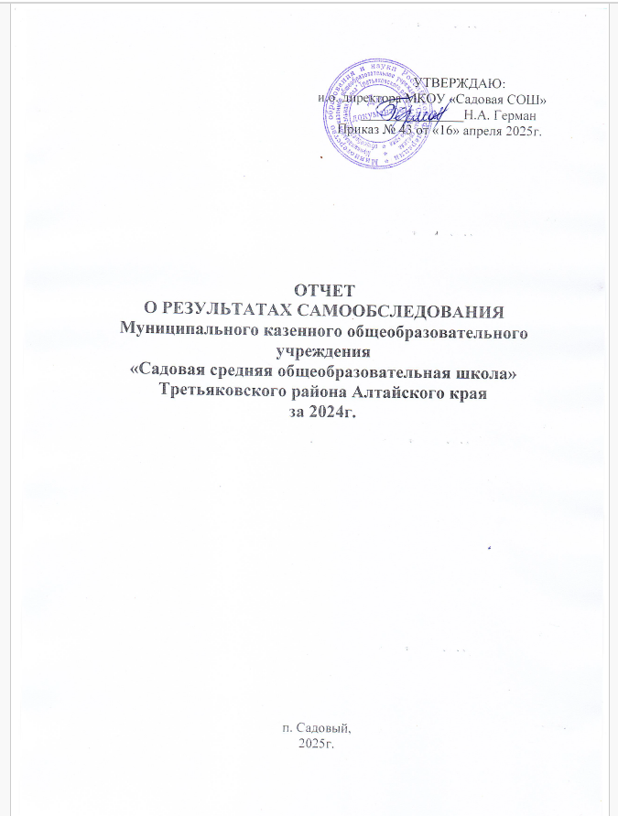

Отчет о результатах самообследования МКОУ «Садовая СОШ» по направлениям деятельности подготовлен в соответствии с:

* Федеральным законом Российской Федерации от 29 декабря 2012 г. №273-ФЗ "Об образовании в Российской Федерации";
* Приказом Министерства образования и науки Российской Федерации от 14 июня 2013 г. №462 "Об утверждении Порядка проведения самообследования образовательной организацией";
* Приказом Министерства образования и науки Российской Федерации от 10 декабря 2013 г. №1324 «Об утверждении показателей деятельности образовательной организации, подлежащих самообследованию»;
* Приказом Минобрнауки России от 14 декабря 2017 г. №1218 «О внесении изменений в Порядок проведения самообследования образовательной организации, утвержденный приказом Министерства образования и науки Российской Федерации от 14 июня 2013 г. №462»;
* Положением о порядке проведения самообследования Муниципального казенного общеобразовательного учреждения «Садовая средняя общеобразовательная школа», утвержденным приказом

Самообследование МКОУ «Садовая СОШ» проведено на основании приказа от 12.03.2025г.

№ ??? «О проведении процедуры самообследования по итогам 2024 года»

**Целью** проведения самообследования является обеспечение доступности и открытости информации о деятельности МКОУ «Садовая СОШ», а также подготовка отчета о результатах самообследования.

**Задача** самообследования - провести анализ результатов реализации образовательных программ и основных направлений деятельности МКОУ «Садовая СОШ» и принять меры к устранению выявленных недостатков. Путем самообследования школа выявляет:

* позитивные и негативные тенденции в образовательном процессе, возможности развития образовательной деятельности;
* варианты корректировки негативных тенденций образовательной деятельности.

# Самообследование выполняет следующие функции:

* оценочную – выявляет соответствие оцениваемых параметров нормативным требованиям;
* диагностическую – выявляет причины отклонений результатов образовательной деятельности от нормативных и научнообоснованных параметров, по которым ее оценивают (самооценка);
* прогностическую – оценивает последствия отклонений результатов для образовательной организации и тех объектов, с которыми она взаимодействует.

В процессе самообследования проводилась **оценка:** образовательной деятельности; системы управления организации; содержания и качества подготовки учащихся; организации учебного процесса; качества кадрового, учебно-методического, библиотечно- информационного обеспечения; материально-технической базы; функционирования внутренней системы оценки качества образования.

На основании анализа деятельности МКОУ «Садовая СОШ» представлены выводы, с определением актуальных проблем школы и путей их преодоления. Материалы, собранные в отчёте, представлены в публичном доступе и размещены на официальном сайте образовательного учреждения.

|  |  |
| --- | --- |
| **Общие сведения об образовательной организации** | |
| Название ОУ   (по уставу) | **Муниципальное казенное общеобразовательное учреждение «Садовая средняя общеобразовательная школа» Третьяковского района Алтайского края** |
|  |  |
| Тип (городское, сельское) | сельское |
| Статус | муниципальное казенное общеобразовательное учреждение |
| Количество обучающихся | 124 |
| Организационно-правовая форма | юридическое лицо  ОГРН: 1022200730232  ИНН: 2280003559 КПП: 228001001 |
| Учредитель | Муниципальное образование Третьяковский район Алтайского края в лице Администрации Третьяковского района Алтайского края.  Функции и полномочия Учредителя Учреждения осуществляет комитет администрации Третьяковского района Алтайского края по образованию |
| Местонахождение школы; адрес | 658445, Алтайский край, Третьяковский район, пос. Садовый, ул. Юбилейная, 15 |
| Телефон, факс | 8 (38559) 23-5-16, 8 (38559) 23-6-01 |
| Ответственные должностные лица организации | Герман Наталья Александровна, и.о. директора школы с 15.08.2021 г. |
| Банковские  реквизиты | БИК: 010173001; кор.счет 40102810045370000009 ОТДЕЛЕНИЕ БАРНАУЛ БАНКА РОССИИ //УФК по Алтайскому краю г. Барнаул |
| Устав школы | Утвержден постановлением администрации Третьяковского района от 28.06.2015г. № 247 |
| Лицензия | № 728 от 22.10.2012 г., серия 22ЛО1 № 0000111 |
| Свидетельство о государственной аккредитации | № 020 от 22 марта 2013г. |
| E –mail: | sadov-sc@yandex.ru |
| Сaйт | [**https://shkolasadovyj-r22.gosweb.gosuslugi.ru**](https://shkolasadovyj-r22.gosweb.gosuslugi.ru) |

**Раздел 1. Аналитическая часть**

**1. Организационно-правовое обеспечение образовательной деятельности**

**1.1 Общие сведения об организации**

***1. Полное наименование ОУ в соответствии с Уставом:***

Муниципальное казенное общеобразовательное учреждение « Садовая средняя общеобразовательная школа» Третьяковского района Алтайского края

***2. Юридический адрес:***

2.1. Почтовый индекс 658445

2.2. область: Алтайский край

2.3. район: Третьяковский населенный пункт: п. Садовый

2.4.улица: Юбилейная

2.5. дом/корпус: 15 телефон: 8(38559)23516

***3.Фактический адрес:*** Алтайский край, Третьяковский район, п. Садовый , ул. Юбилейная 15

***4. Адрес сайта*** [**https://shkolasadovyj-r22.gosweb.gosuslugi.ru**](https://shkolasadovyj-r22.gosweb.gosuslugi.ru)

5. ***Все реализуемые общеобразовательные программы с указанием уровня и направленности(выделить программы, заявленные на государственную аккредитацию):***

|  |  |  |  |
| --- | --- | --- | --- |
| № п/п | Образовательная программа | | |
| Уровень | Направленность (наименование ОП) | Вид (основная, дополнительная) |
| 1 | Начальное общее образование | Основная образовательная программа начального общего образования | основная |
| 2 | Основное общее образование | Основная образовательная программа основного общего образования | основная |
| 3 | Среднее общее образование | Основная образовательная программа среднего общего образования | основная |
| 4 | Дополнительное образование | Дополнительное образование для детей и взрослых | дополнительная |
| 5 | Образовательные программы специальных(коррекционных) образовательных учреждений для обучающихся VIII вида | | |

**1.2. Руководитель общеобразовательного учреждения**

|  |  |  |  |  |  |  |  |  |
| --- | --- | --- | --- | --- | --- | --- | --- | --- |
| №п/п | Должность | Ф.И.О. (полностью) | Курирует направление и виды деятельности, предметы | Образование по диплому (указать специальность) | Стаж | | Кв. категория | |
| Адми-нистр. | Педа-гог. | Адми-нистр | Педа-гог. |
| 1 | и.о.  директора | Герман Наталья Александровна | Управление ОО, материально-хозяйственна я деятельность, кадровый состав, преподавание математики и информатики | Высшее,  Барнаульский государственный педагогический институт, специальность математика, информатика и вычислительная техника | 4 года | 34 | соответств. | 1 |

**1.3. Нормативное и организационно-правовое обеспечение**

Процедуру самообследования образовательной организации регулируют

следующие нормативные документы федерального уровня:

* Федеральный закон от 29.12.2012№ 273-ФЗ «Об образовании в Российской Федерации»:
* *Статья 28.*Компетенция, права, обязанности и ответственность

образовательной организации;

* *Статья 29.*Информационная открытость образовательной организации;
* Приказ Министерства образования и науки Российской Федерации от

14.06.2013 № 462 «Об утверждении Порядка проведения самообследования образовательной организацией»;

* Постановление Правительства Российской Федерации от 10.07.2013 № 582 «Об утверждении Правил размещения на официальном сайте образовательной организации в информационно-телекоммуникационной сети «Интернет» и обновления информации об образовательной организации»;
* Приказ Министерства образования и науки Российской Федерации

(Минобрнауки России) от 10 декабря 2013 г. N 1324 "Об утверждении

показателей деятельности образовательной организации, подлежащей

самообследованию".

На локальном уровне процедуру проведения самообследования определяют:

* Приказ руководителя образовательной организации о проведении

самообследования.

**1.4. Выводы и рекомендации по разделу.**

***Организационно-правовое обеспечение образовательной деятельности МКОУ «Садовая СОШ» соответствует действующему законодательству РФ.***

**Раздел 2. Структура и система управления**

В своей деятельности школа руководствуется Федеральным законом «Об образовании в Российской Федерации», законодательством Российской Федерации, нормативными правовыми актами органов управления образованием, Уставом МКОУ « Садовая СОШ », и иными локальными актами.

В вертикальной структуре управления школой выделяются четыре уровня:

* уровень стратегического управления (уровень директора);
* уровень тактического управления (уровень администрации);
* уровень оперативного управления (школьные методические

объединения учителей, постоянно действующий методический совет,

рабочие группы учителей, комиссия по урегулированию споров между

участниками образовательных отношений, детский оздоровительно -

образовательный лагерь «Радуга»;

* уровень самоуправления учащихся.

На каждом из этих уровней разворачивается своя структура органов,

которые взаимосвязаны между собой.

# На первом уровне структуры управления находятся:

* + - директор;
    - педагогический совет;
    - управляющий совет школы.

# На втором уровне структуры управления находятся:

* **методический совет**, роль которого резко возросла за последние пять лет, превратив его в основной орган тактического управления. На его заседаниях рассматриваются вопросы анализа планирования, организации, контроля и регулирования жизнедеятельности школы, выбираются направления совершенствования аспектов управления, закладываются механизмы обновления;
* **малый педагогический совет**, который, не имея постоянного состава, созывается для решения определенной проблемы и распускается после. Совет вырабатывает программу действий для решения конкретной педагогической проблемы, основываясь, как правило, на предложениях психолого-педагогического консилиума.

# На третьем уровне организационной структуры управления находятся:

* школьные методические объединения, в которых созданы и успешно функционируют школа передового педагогического опыта, школа молодого учителя;

ШМО учителей гуманитарного цикла – руководитель Егорова Н.Н.

ШМО учителей начальных классов –руководитель Карпенко С.А.

* .**творческие объединения** и оперативно-проблемные группы учителей, которые создаются для решения той или иной инновационной задачи.
* **библиотечно – информационный центр** - структурное подразделение

учреждения (*руководитель Гридунова С.А.)* БИЦ является системообразующим звеном в образовательном и воспитательном процессе, культурно-просветительным информационным подразделением Школы, организующим общественное пользование художественной, другими произведениями печати и источниками информации. Цель деятельности БИЦ: создание в Учреждении нформационно - библиотечной среды как сферы воспитания и образования с использованием специальных библиотечных и информационных средств.

Деятельность БИЦ основывается на принципах демократии, гуманизма,

общедоступности, приоритета общечеловеческих ценностей, гражданственности, свободного развития личности. БИЦ руководствуется в своей деятельности федеральными законами, указами и распоряжениями Президента Российской Федерации, постановлениями и распоряжениями Правительства Российской Федерации, решениями Министерства образования Российской Федерации, решениями отдела Третьяковского района по образованию, Уставом МКОУ «Садовая СОШ»,

Положением о библиотечно-информационном центре Муниципального казенного общеобразовательного учреждения «Садовая средняя общеобразовательная школа»

2. **Детский оздоровительно - образовательный лагерь «Радуга»** - структурное подразделение при учреждении *(руководитель Карпенко С.А.),* созданное с целью сделать летний отдых детей более занимательным, насыщенным, полезным для физического и духовного здоровья.

Каждое структурное объединение выполняет функции, направленные на организацию учебно-воспитательного процесса согласно должностным обязанностям, локальным актам. Все локальные акты, регламентирующие деятельность школы, а также отчёт по самообследованию деятельности школы размещены на школьном сайте.

# Органы управления, действующие в школе

|  |  |
| --- | --- |
| Наименование органа | Функции |
| Директор | Контролирует работу и обеспечивает эффективное взаимодействие структурных подразделений организации, утверждает штатное расписание, отчетные документы организации, осуществляет общее руководство Школой |
| Управляющий совет | Рассматривает вопросы:   * развития образовательной организации; * финансово- хозяйственной деятельности; * материально-технического обеспечения |
| Педагогический совет | Осуществляет текущее руководство образовательной деятельностью Школы, в том числе рассматривает вопросы:   * развития образовательных услуг; * регламентации образовательных отношений; * разработки образовательных программ; * выбора учебников, учебных пособий, средств обучения и воспитания; * материально-технического обеспечения образовательного процесса; * аттестации, повышения квалификации педагогических работников; * координации деятельности методических объединений |
| Общее собрание трудового коллектива | Реализует право работников участвовать в управлении образовательной организацией, в том числе:   * участвовать в разработке и принятии коллективного договора, Правил трудового распорядка, изменений и дополнений к ним; * принимать локальные акты, которые регламентируют деятельность образовательной организации и связаны с правами и обязанностями работников; * разрешать конфликтные ситуации между работниками и администрацией образовательной организации; * вносить предложения по корректировке плана мероприятий организации, совершенствованию ее работы и развитию   материальной базы |

***2.1. Структура управления школой***

Общешкольное родительское собрание

директор

Собрание трудового коллектива

Управляющий

совет

Актив

педсовет

и.о.

заместителя

директора УР

Методические объединения

Учителя-предметники

Методический совет

Классные руководители

И.о. заместителя директора ВР

Творческие группы

Руководители кружков, секций

Родители

**Результаты анкетирования родителей учащихся можно**

**структурировать по следующим основаниям:**

1. Удовлетворенность образовательным процессом в школе, направленность работы ОУ на развитие личности ребёнка 98,7 %, затруднились ответить 1,3% родителей. Все родители отмечают, что удовлетворены результатами реализации ФГОС, отмечают, что их дети овладели умениями планировать и решать поставленные задачи, работать в группе, осуществлять поиск информации в различных источниках. Учащиеся 1-11 классов охвачены разными формами внеурочной деятельности.

2. Условия обучения в школе, по мнению родителей, созданы: устраивает

расписание уроков, учебная нагрузка распределена равномерно. Созданы

современные условия для обучения: санитарно-гигиенические условия, безопасность учащихся.

Материально-техническое сопровождение соответствует современным

требованиям. В обучении используется современное оборудование, учащиеся имеют доступ к ресурсам сети Интернет, имеется библиотечный центр, обеспеченность учебниками составляет 96%. Все родители отметили качество единой информационной среды, объединяющей школу и семью.

3. Удовлетворенность родителей их участием в жизни школы составляет около 97%.

Родители отметили, что администрация школы выносит на обсуждение

общественности вопросы, связанные с функционированием образовательной организации. В достаточной мере информируют о деятельности школы, о процессе реализации ФГОС, разъясняют особенности образовательного процесса, знакомят с результатами реализации нового образовательного стандарта -64%.

4. Оценка качества работы учителя (профессионализм) и качество работы

администрации.

Все родители отметили профессионализм педагогов.

Качеством работы администрации высказали недовольство - 4% (2 человека).

Анализ анкетирования родителей выявил и ряд проблем, которые еще предстоит решать:

* учителем не всегда учитываются индивидуальные особенности ребенка;
* учителям необходимо внимательнее относиться к родительскому мнению
* необходимо лучше заботиться о предупреждении психофизических перегрузок учащихся.

Школа – динамично развивающаяся организация, которая решает проблемы, поставленные субъектами образовательной деятельности.

Анкетирование учащихся показало, что их привлекает участие в конкурсах, интеллектуальных играх, развлекательно-познавательных программах, спортивных мероприятиях. Мониторинг деятельности классных руководителей, собеседование позволяет определить, какой вид деятельности привлекает детей, какое мероприятие они смогли бы провести наиболее интересно.

В системе проводится изучение уровня воспитанности учащихся школы

(входная и выходная диагностика). Можно отметить, что работа школы и классных руководителей по различным направлениям воспитательной деятельности дали свои результаты: отмечено повышение (0,2 до 0,8 балла) результатов, отрицательной динамики не наблюдается.

В рамках ППМС помощи осуществлялась

* диагностика учащихся имеющих трудности в усвоении школьной

программы, состоящих на учете в КДН, детей, находящихся в СОП,

переживших кризисные ситуации в семье .

* Диагностика сформированности коллектива при переходе в 5,10 класс, его эмоционального состояния в период адаптации, выявления проблемных зон, выявление динамики с целью создания благоприятного психологического климата.
* Диагностика эмоционального состояния учащихся 5-х, 10-х классов в период адаптации (сентябрь-октябрь-анкета), изучение сформированности коллектива (социометрия), диагностика отношения к предметам. По результатам диагностик и наблюдением во время посещения уроков (20 уроков) были проведены: тренинговые занятия с 5-и,10-и классниками «Я-пятиклассник», «Я учусь в 10-м классе», беседы с классными руководителями и учащимися, была подготовлена справка для администрации школы для педсовета «Адаптация 5-х классов». В результате на конец периода адаптации отмечался более благоприятный психологический климат в коллективах, принятие учащимися требований предъявляемых к пятиклассникам.

Профориентационная диагностическая работа проводилась через

участие в онлайн –опросе в старших классов.

Проведение диагностики профессиональной направленности и профессиональных интересов учащихся 8-11 классов с целью подготовки к выбору профессии, коррекции профессиональных планов осуществлялась через следующие виды диагностик, включенных в реестр Минобрнауки РФ:

-индивидуальная и групповая диагностика профессиональных намерений учащихся (охват 100% учащихся 9,11классов)

-изучение профессиональных интересов (охват 100% учащихся 8-11классов)

-диагностика профессиональных способностей (охват 100% учащихся 9-11классов)

-изучение темперамента (7-8 классы)

-изучение учебной мотивации (5,7,9 классы)

-диагностика профиля обучения «Эрудит» (9 классы)

-диагностика удовлетворенности школьным обучением(5-11 классы + родители)

-диагностика по профессиональным предпочтениям выпускников (8-11 классы)

С введением инклюзивного образования в нашей школе разработана и

внедряется программа психолого-педагогического сопровождения детей с ОВЗ.

Один раз в четверть проводились психолого-педагогические

консультации ППМС- помощи с краевым центром , в ходе которых корректировались и рассматривались перспективы развития каждого ребенка.

По результатам анкетирования участников образовательных отношений

принимаются управленческие решения.

**Выводы и рекомендации по разделу.**

***В МКОУ « Садовая СОШ» созданы необходимые организационно-***

***административные условия для качественной подготовки выпускников***

**Раздел 3. Содержание и качество подготовки обучающихся**

Анализ выпусков за последние три года.

**3.1.Статистические сведения**

|  |  |  |  |  |  |
| --- | --- | --- | --- | --- | --- |
| №п/п | показатели | 2020-2021  уч.год | 2021-2022  уч. год | 2022-2023  уч.год | 2023-2024  уч.год |
| 1 | Общая численность учащихся | 113 | 118 | 124 | 123 |
| 2 | Численность учащихся по образовательной программе начального общего образования | 59 | 64 | 61 | 61 |
| 3 | Численность учащихся по образовательной программе  основного общего образования | 49 | 51 | 61 | 59 |
| 4 | Численность учащихся по образовательной программе  среднего общего образования | 5 | 3 | 2 | 3 |

**3.2. Структура подготовки**

|  |  |  |  |  |  |
| --- | --- | --- | --- | --- | --- |
| №п/п | Показатели | 2020-2021  уч.год | 2021-2022  уч.год | 2022-2023  уч.год | 2023-2024  уч.год |
| 1 | Численность/удельный вес численности учащихся,  получающих образование с углубленным изучением  отдельных учебных предметов, в общей численности  учащихся | 0 | 0 | 0 | 4/3% |
| 2 | Численность/удельный вес численности учащихся,  получающих образование в рамках профильного  обучения, в общей численности учащихся | 11/10% | 11/9% | 3/2% | 0 |
| 3 | Численность/удельный вес численности обучающихся  с применением дистанционных образовательных  технологий, электронного обучения, в общей  численности учащихся | 0 | 0 | 0 | 0 |
| 4 | Численность/удельный вес численности учащихся в  рамках сетевой формы реализации образовательных  программ, в общей численности учащихся | 0 | 0 | 0 |  |

**3.3. Содержание подготовки**

**3.3.1** Все виды занятий по предметам учебного плана обеспечены учебной

литературой, имеются электронные варианты учебников. Обеспечена возможность доступа учащихся к сети Интернет для использования электронно-библиотечных систем. При выборе учебников из Федерального перечня образовательное учреждение руководствуется следующими требованиями:

* на каждом уровне образования предметная линия должна быть завершена;
* учебники для обучающихся по ФГОС должны быть изданы не ранее 2022 года;
* при выборе учебно-методического обеспечения учитывается перечень организаций, которые допущены к выпуску учебных пособий.

Администрацией, учителями, библиотекарем учреждения изучается

федеральный перечень учебников и предметных линий. Педагогические работники имеют право на выбор учебников, учебных пособий, материалов и иных средств обучения и воспитания в соответствии с образовательной программой и в порядке, установленном законодательством об образовании. Выбор педагогом прочих учебных изданий: учебных пособий, дополняющих и расширяющих учебники, атласов, задачников и т. п. не ограничиваются какими- либо нормативными актами и являются вопросом профессионального выбора педагога. Список учебников выносится на рассмотрение методического совета школы. Список учебников, используемых в образовательном процессе образовательного учреждения для обучающихся 1-11 классов, утверждается директором общеобразовательного учреждения на учебный год. Обеспеченность образовательного процесса информационно – библиотечными ресурсами в школе в 2024 учебном году составляет 96%.

**3.3.2.** В школе обеспечен выход в Интернет (беспроводное соединение) из

всех учебных кабинетов. В каждом кабинете имеется АРМ для учителя, в школе 3 интерактивных доски в кабинете биологии установлена ?????. Это современное оборудование позволяет проводить уроки на высоком методическом уровне

Работают два кабинета «Точка роста»

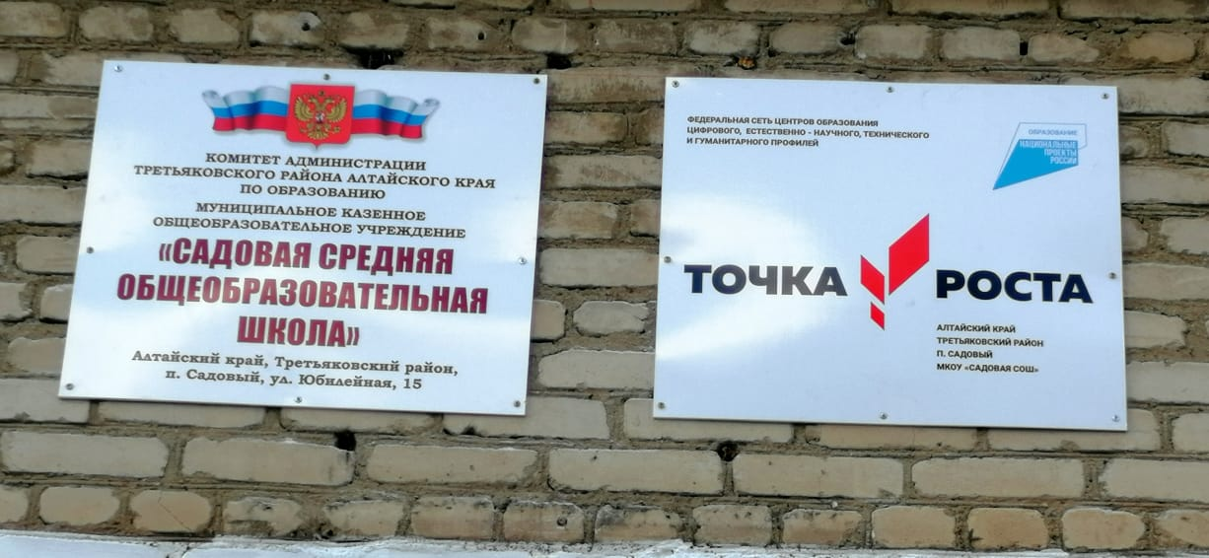

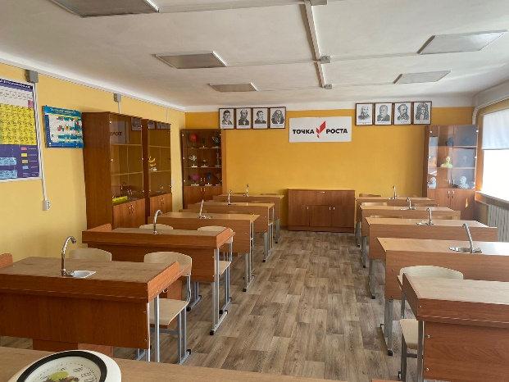 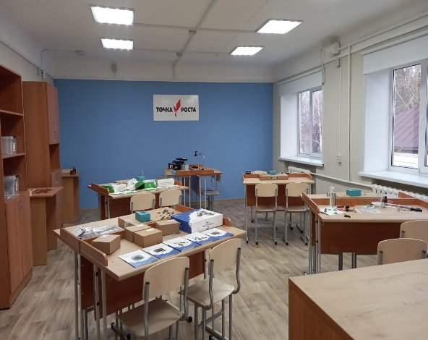

кабинет биологии

кабинет физики

В библиотеке имеется компьютер с установленной программой «MARKSQL» (автоматизированная информационно-библиотечная система, версия для школьных библиотек).

Библиотека располагает фондом художественной и научно- популярной литературой, словарями и энциклопедиями.

Оснащение библиотеки включает в себя компьютер, книжные стеллажи и шкафы, столы для выставок книги и периодические изданий. Школа имеет собственный сайт в сети Интернет. Широко используется электронная почта.

С целью ознакомления всех участников образовательного процесса, утверждённый список учебников размещается на сайте учреждения.

Все мероприятия, проводимые библиотекой, нацелены на литературное,

историческое, толерантное просвещение школьников, содействующее

патриотическому, нравственному, эстетическому воспитанию и формирующее

привлекательный образ книги и чтения.

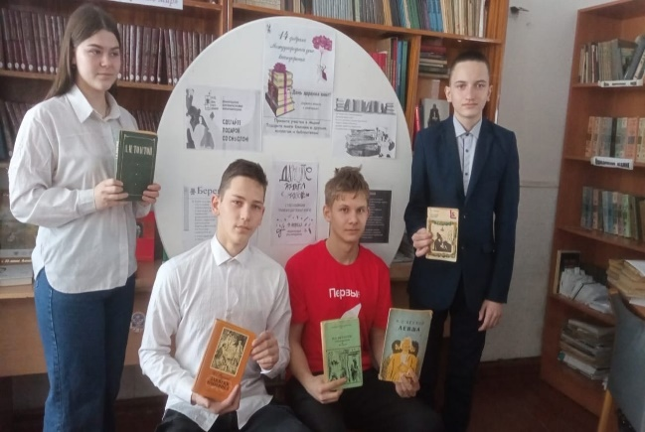 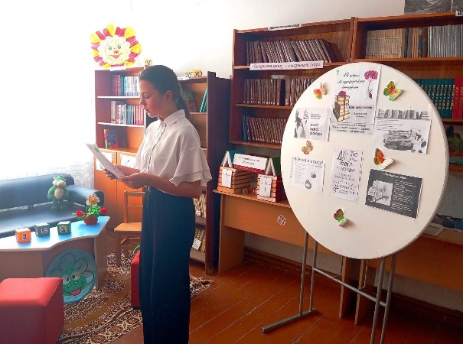

На 2023-2024 учебный год работа школьной библиотеки выполнена успешно.

Ставим задачи, выявляем основные проблемы, над которыми необходимо работать в

2024- 2025 учебном году:

* активизировать читательскую активность в 2 -8 классах.
* вести более тесную работу с учителями для привлечения обучающихся в библиотеку.
* продолжить работу над повышением качества и доступности информации, качеством обслуживания пользователей, оказывать всестороннюю помощь педагогическому коллективу в формировании духовной и творческой личности обучающихся; воспитания у детей читательской культуры.
* уделить большее внимание информационной работе размещать больше информации о библиотеке на школьном сайте.
* принимать активное участие во всех общешкольных мероприятиях.

Библиотека нуждается в пополнении фонда художественной и детской литературой

**3.4 Система воспитательной работы**.

Анализ воспитательной работы проводился в соответствии с критериями самоанализа, закрепленными в соответствующем разделе рабочей программы воспитания, на основании анализа воспитательной деятельности классных руководителей, педагогов- предметников, советника директора по воспитанию. Данные для анализа собраны и предоставлены классными руководителями 1-11 классов

**Целью воспитательной работы** 2023-2024 учебного года являлось развитие личности, создание условий для самоопределения и социализации на основе социокультурных, духовно-нравственных ценностей и принятых в российском обществе правил и норм поведения в интересах человека, семьи, общества и государства, формирование у обучающихся чувства патриотизма, гражданственности, уважения к памяти защитников Отечества и подвигам Героев Отечества, закону и правопорядку, человеку труда и старшему поколению, взаимного уважения, бережного отношения к культурному наследию и традициям многонационального народа Российской Федерации, природе и окружающей среде.

Педагогический коллектив реализовывал цель воспитательной работы школы через решение следующих **задач**:

* усвоение обучающимися знаний норм, духовно-нравственных ценностей, традиций, которые выработало российское общество (социально значимых знаний);
* формирование и развитие личностных отношений к этим нормам, ценностям, традициям (их освоение, принятие);
* приобретение соответствующего этим нормам, ценностям, традициям социокультурного опыта поведения, общения, межличностных и социальных отношений, применения полученных знаний;
* достижение личностных результатов освоения общеобразовательных программ в соответствии с ФГОС.

Личностные результаты освоения обучающимися общеобразовательных программ включали осознание российской гражданской идентичности, сформированность ценностей самостоятельности и инициативы, готовность обучающихся к саморазвитию, самостоятельности и личностному самоопределению, наличие мотивации к целенаправленной социально значимой деятельности, сформированность внутренней позиции личности как особого ценностного отношения к себе, окружающим людям и жизни в целом.

Воспитательная работа в МКОУ «Садовая СОШ» осуществляется в рамках инвариантных модулей рабочей программы воспитания:

* Урочная деятельность

Общешкольные воспитательные мероприятия проводились как на открытом воздухе по возможности, так и в актовом зале, центре детских инициатив и в классах .

# Результаты анализа воспитательной работы школы

Результаты анализа сгруппированы в соответствии с критериями самоанализа воспитательной работы.

# Качество реализации классными руководителями планов воспитательной работы с классом

Охват внеурочной деятельностью/дополнительным образованием в процентах:

* + - 1–4-е классы –100%;
    - 5–9-е классы – 89%;
    - 10–11-е классы –100%.
  1. Отсутствие отказов учеников или родителей от посещения внеурочных занятий

«Разговоры о важном» на уровне образования.

* + - 1–4-е классы – 100%;
    - 5–9-е классы – 100%;
    - 10–11-е классы –100%
  1. Количество негативных проявлений – дисциплинарных нарушений, конфликтных ситуаций в классном коллективе и т. п.
     + 1–4-е классы – нет;
     + 5–9-е классы – нет;
     + 10–11-е классы – нет
  2. Отрицательная динамика проявлений буллинга или его отсутствие.
     + 1–4-е классы – нет;
     + 5–9-е классы – нет
     + 10–11-е классы – нет
  3. Динамика охвата членов классных коллективов результативным исполнением общественных поручений в процентах от общего числа учеников класса.
     + 1–4-е классы –100%;
     + 5–9-е классы –100%
     + 10–11-е классы –100%;
     + в среднем по школе – 100%
  4. Положительная динамика уровня патриотизма у обучающихся 2–11-х классов по сравнению с предыдущим периодом.

Не выявлено обучающихся с низким уровнем личностных результатов, которые характеризуют уровень сформированности патриотических качеств.

# Качество организации внеурочной деятельности

* 1. Охват занятостью во внеурочной деятельности в процентах от общей численности контингента (в том числе во внеурочной деятельности патриотической направленности):
     + 1–4-е классы –100%;
     + 5–9-е классы – 89%;
     + 10–11-е классы –100%

во внеурочной деятельности патриотической направленности –100%

* 1. Результативность внеурочной деятельности. Количество проведенных выставок, квизов и иных мероприятий, которые способствуют развитию талантов школьников – 1 в месяц для каждого класса.

По сравнению с предыдущим периодом наблюдается прирост мероприятий.

# Качество организации работы органов ученического самоуправления

* 1. Наличие отклонений от календарного графика работы ученического совета в процентах от общего числа запланированных мероприятий -нет
  2. Количество инициатив, с которыми по итогам своей работы ученический совет обратился к администрации школы, в управляющий совет, из них:
     + доля реализованных инициатив – 2

# Качество организации работы по профессиональному самоопределению учеников

* 1. Совместная деятельность образовательной организации с учреждениями СПО и вузами по активизации профессионального самоопределения школьников. Проведение уроков технологии на базе колледжей, вузов и/или специалистами колледжей, вузов – на базе школы.

Количество таких уроков: 2

* 1. Участие учеников в предпрофессиональных олимпиадах, конференциях: да.

Динамика прироста по сравнению с предыдущим периодом – да

* 1. Организация встреч, мастер-классов с лидерами профессий на базе школы. Количество мероприятий – 1.

Динамика прироста по сравнению с предыдущим периодом – наблюдается.

# Качество организации взаимодействия с родителями, классными руководителями, учителями-предметниками, социальным педагогом, педагогом- психологом, администрацией школы

Отсутствие обращений родителей или законных представителей учеников вне образовательной организации.

# Качество общешкольных воспитательных дел, событий, мероприятий

* 1. Исполнение календаря воспитывающей деятельности в процентах от запланированных мероприятий – 100%
  2. Динамика позитивных отзывов школьников, родителей, педагогов о воспитательных делах, событиях и мероприятиях по сравнению с предыдущим периодом – 100%.
  3. Количество положительных публикаций о проведенных мероприятиях в СМИ, в том числе в школьных медиа и соцсетях, на сайтах отзывов и т. п. – публикации в официальной группе гимназии в социальной сети ВКонтакте <https://vk.com/public213964513>

# Качество организации внешкольных мероприятий

* 1. Доля позитивных отзывов школьников и родителей о тематических мероприятиях воспитательной направленности, организуемых педагогами по школьным учебным предметам, курсам, модулям, среди общего количества отзывов –100%
  2. Динамика позитивных отзывов школьников и родителей о тематических мероприятиях воспитательной направленности, организуемых педагогами по школьным учебным предметам, курсам, модулям, среди общего количества отзывов – 100%
  3. Доля позитивных отзывов школьников об экскурсиях, походах выходного дня, организуемых в классах классными руководителями, в том числе совместно с родителями/законными представителями, –100%
  4. Динамика позитивных отзывов школьников и родителей об экскурсиях, походах выходного дня, организуемых в классах классными руководителями, в том числе совместно с родителями/законными представителями, – 100%
  5. Доля позитивных отзывов школьников и родителей о выездных событиях, включающих в себя комплекс коллективных творческих дел, в процессе которых складываются детско-взрослые общности, –100%

# Качество совместной деятельности педагогов и обучающихся по созданию предметно-пространственной среды, ее поддержанию и использованию в воспитательном процессе

* 1. Наличие в вестибюле школы государственной символики РФ, субъекта РФ, муниципального образования (Флаг РФ) - да
  2. Фактическое проведение церемоний поднятия (спуска) Государственного флага РФ

– каждую учебную неделю

Проведены все запланированные церемонии поднятия и спуска Государственного флага РФ.

# Качество организации профилактической работы

* 1. Количество обучающихся, требующих особого педагогического внимания, дополнительным образованием: 4
  2. Охват обучающихся, требующих особого педагогического внимания, внеурочной деятельностью: 4
  3. Динамика негативных проявлений – дисциплинарных нарушений, конфликтных ситуаций, в том числе случаев буллинга, и т. п.: 0
  4. Динамика случаев постановки обучающихся на учет: внутришкольный, в КДН, ПДН и т. П.:2
  5. Случаев снятия обучающихся с внутришкольного учета, учета в КДН, ПДН и т. п. в связи со стойким улучшением ситуации: 0

# Анализ патриотического воспитания

В отчетном периоде наиболее удачными с точки зрения реализации задач патриотического воспитания были следующие воспитательные события/дела/мероприятия:

* + - на уровне школы: проведение еженедельных Церемоний поднятия Флага РФ
    - на уровне классов (проведенные классными руководителями):, участие в акции «Письмо солдату», беседы, проведение уроком мужества
    - на уровне классов/параллелей/разновозрастных групп (проведенные педагогами-предметниками): дни единых действий

Успешность воспитательных событий с точки зрения реализации задач патриотического воспитания определялась с помощью таких способов, как наблюдение, учет количества опаздывающих на Церемонию поднятия Флага РФ и «Разговоры о важном», написание эссе (в рамках «Разговоров о важном» на социально значимую тему.

Наиболее эффективными в плане формирования патриотических, гражданских и нравственных качеств личности школьников показали себя следующие формы работы:

* + - Индивидуальные: участие в творческих и индивидуальных конкурсах патриотической направленности
    - Групповые: подготовка и участие в районных соревнованиях «Зарница 2.0»
    - Коллективные: участие в общешкольных мероприятиях

«А песни тоже воевали», акции ко Дню Победы.

Анализ организации внеурочных занятий «Разговоры о важном» показал следующее:

* + - Занятия вызывают интерес не только у детей, но и у родителей/законных представителей
    - Дети в процессе таких разговоров с удовольствием вступают в диалог, озвучивают свою точку зрения
    - Знаниями, полученными в ходе «Разговоров о важном» обучающиеся, охотно делятся и обмениваются со сверстниками, друзьями, родителями

Анализ планов воспитательной работы классных руководителей показал, что воспитательная работа в классах для решения задач патриотического воспитания ведется в полном объеме.

Анализ уровня сформированности гражданских и патриотических качеств личности обучающихся показал, что большинство обучающихся школы имеет удовлетворительный уровень патриотических качеств.

В школе в целях патриотического воспитания действует рабочая программа воспитания, работает центр детских инициатив, открыто первичное отделение детей и молодежи «Первые» .

**Раздел 4. Организация учебного процесса**

**4.1. Качество образовательных результатов**

**4.1.1. Качество предметной подготовки**

|  |  |  |
| --- | --- | --- |
| 1.5 | Численность/удельный вес численности учащихся, успевающих на "4" и "5" по результатам промежуточной аттестации, в общей численности учащихся | 37/41% |
| 1.6 | Средний балл государственной итоговой аттестации выпускников 9 класса по русскому языку | 3,2 |
| 1.7 | Средний балл государственной итоговой аттестации выпускников 9 класса по математике | 3 |
| 1.8 | Средний балл единого государственного экзамена выпускников 11 класса по русскому языку | 0 |
| 1.9 | Средний балл единого государственного экзамена выпускников 11 класса по математике | 0 |
| 1.10 | Численность/удельный вес численности выпускников 9 класса, получивших неудовлетворительные результаты на государственной итоговой аттестации по русскому языку, в общей численности выпускников 9 класса | 0 |
| 1.11 | Численность/удельный вес численности выпускников 9 класса, получивших неудовлетворительные результаты на государственной итоговой аттестации по математике, в общей численности выпускников 9 класса | 0 |
| 1.12 | Численность/удельный вес численности выпускников 11 класса, получивших результаты ниже установленного минимального количества баллов единого государственного экзамена по русскому языку, в общей численности выпускников 11 класса | 0 |
| 1.13 | Численность/удельный вес численности выпускников 11 класса, получивших результаты ниже установленного минимального количества баллов единого государственного экзамена по математике, в общей численности выпускников 11 класса | 0 |
| 1.14 | Численность/удельный вес численности выпускников 9 класса, не получивших аттестаты об основном общем образовании, в общей численности выпускников 9 класса | 0 |
| 1.15 | Численность/удельный вес численности выпускников 11 класса, не получивших аттестаты о среднем общем образовании, в общей численности выпускников 11 класса | 0 |
| 1.16 | Численность/удельный вес численности выпускников 9 класса, получивших аттестаты об основном общем образовании с отличием, в общей численности выпускников 9 класса | 0 |
| 1.17 | Численность/удельный вес численности выпускников 11 класса, получивших аттестаты о среднем общем образовании с отличием, в общей численности выпускников 11 класса | 0 |
| 1.18 | Численность/удельный вес численности учащихся, принявших участие в различных олимпиадах, смотрах, конкурсах, в общей численности учащихся | 87/69% |
| 1.19 | Численность/удельный вес численности учащихся - победителей и призеров олимпиад, смотров, конкурсов, в общей численности учащихся, в том числе: | 0 |
| 1.19.1 | Регионального уровня | 0 |
| 1.19.2 | Федерального уровня | 0 |
| 1.19.3 | Международного уровня | 0 |
| 1.20 | Численность/удельный вес численности учащихся, получающих образование с углубленным изучением отдельных предметов, в общей численности учащихся. | 6/5% |
| 1.21 | Численность/удельный вес численности учащихся, получающих образование в рамках профильного обучения, | 0 |

**4.2. Условия, определяющие качество подготовки**

**4.2.1. Кадровое обеспечение**

|  |  |  |
| --- | --- | --- |
| 1.24 | Общая численность педагогических работников, в том числе: | 11 |
| 1.25 | Численность/удельный вес численности педагогических работников, имеющих высшее образование, в общей численности педагогических работников | 7/64% |
| 1.26 | Численность/удельный вес численности педагогических работников, имеющих высшее образование педагогической направленности (профиля), в общей численности педагогических работников | 7/64% |
| 1.27 | Численность/удельный вес численности педагогических работников, имеющих среднее профессиональное образование, в общей численности педагогических работников | 4/36% |
| 1.28 | Численность/удельный вес численности педагогических работников, имеющих среднее профессиональное образование педагогической направленности (профиля), в общей численности педагогических работников | 4/36/% |
| 1.29 | Численность/удельный вес численности педагогических работников, которым по результатам аттестации присвоена квалификационная категория, в общей численности педагогических работников, в том числе: |  |
| 1.29.1 | Высшая | 0 |
| 1.29.2 | Первая | 9/82% |
| 1.30 | Численность/удельный вес численности педагогических работников в общей численности педагогических работников, педагогический стаж работы которых составляет: |  |
| 1.30.1 | До 5 лет | 2/18% |
| 1.30.2 | Свыше 30 лет | 5/45% |
| 1.31 | Численность/удельный вес численности педагогических работников в общей численности педагогических работников в возрасте до 30 лет | 2/18% |
| 1.32 | Численность/удельный вес численности педагогических работников в общей численности педагогических работников в возрасте от 55 лет | 6/55% |
| 1.33 | Численность/удельный вес численности педагогических и административно-хозяйственных работников, прошедших за последние 5 лет повышение квалификации/профессиональную переподготовку по профилю педагогической деятельности или иной осуществляемой в образовательной организации деятельности, в общей численности педагогических и административно-хозяйственных работников | 11/100% |
| 1.34 | Численность/удельный вес численности педагогических и административно-хозяйственных работников, прошедших повышение квалификации по применению в образовательном процессе федеральных государственных образовательных стандартов, в общей численности педагогических и административно-хозяйственных работников | 11/100% |

Грамотой Министерства образования и науки награждены –

4 человека(31%). Почётной грамотой Главного управления Алтайского края по образованию и молодёжной политике – 6 человек ( 46 %), Благодарственным письмом АКЗС -1 человек (9%)

Обеспеченность образовательного процесса учителями в соответствии с базовым образованием- 11 человек (100%).

**Отчет по методической работе**

Сформулировать цели и задачи на 2023-2024 учебный год.

В 2023/24учебном году коллектив школы работал над методической темой **«Повышение эффективности образовательной деятельности через применение современных подходов к организации образовательной деятельности, непрерывное совершенствование профессионального уровня и педагогического мастерства учителя»**

**Анализ методической работы по направлениям деятельности.**

**Цель:** совершенствование системы повышения квалификации и профессиональной компетентности педагогов, стимулирование и поддержка педагогических работников школы, повышение качества образования и разностороннее развитие личности школьников, повышение престижа образовательной организации.

**Задачи:**

• Создание оптимальных условий  (правовых и организационных) для повышения образовательного уровня педагогических работников по квалификации с учётом современных требований (нормативно-правовой базы ФГОС).

• Совершенствование учебно-методического и информационно-технического обеспечения УВП педагогов с учётом современных тенденций развития образования.

• Совершенствование управленческой компетенции руководителей образовательной организации.

• Повышение мотивации педагогов в росте профессионального мастерства, на получение современных знаний.

• Развитие культурно-образовательной среды в школе, открытой всем субъектам педагогической деятельности, направленной на обеспечение высокого уровня образовательной деятельности.

•Обеспечение роста профессиональной компетентности педагогов школы в ходе работы учителей по темам самообразования с целью ориентации на развитие мотивации обучения, способностей и возможностей каждого ученика, на раскрытие их личностного, интеллектуального, творческого потенциала.

• Создание единой системы урочной и внеурочной деятельности учителей и учащихся, направленной на разностороннее развитие личности участников образовательной деятельности.

• Осуществление психолого-педагогическую поддержки слабоуспевающих учащихся.

•Расширение сферы использования информационных технологий, создание условий для раннего раскрытия интересов и склонностей учащихся к научно-исследовательской деятельности, для усвоения школьниками исследовательских, проектировочных и экспериментальных умений**.**

***I.Кадровое обеспечение учебного образовательного процесса.***

Учебно-воспитательный процесс в школе осуществляют 12 учителями. На 2023-2024учебный год учебный план был обеспечен педагогическими кадрами, соответствующей квалификацией, уровнем образования.

|  |
| --- |
| ***В педагогическом коллективе работают педагоги***:    Награждены Благодарственным письмом АКЗС-1  Награждены грамотой Министерства образования и науки РФ-3  Награждены грамотой Министерства образования и науки Алтайского края – 4  Имеют звание «Ветеран труда»-4  Учителя первой категории-9  Школа укомплектована в 2023-2024 учебном году преподавателями согласно штатному расписанию. Вакансии на 2024-2025 учебный год: учитель физики. Состав педагогических работников стабильный, что способствует созданию делового микроклимата.  Доля преподавателей, имеющих базовое образование, соответствующее препода дисциплинам - 92%.  Особую роль в школе играют опытные учителя, чья профессиональная компетентность – достояние всего педагогического коллектива. В настоящее время намечается тенденция на омоложение коллектива. Молодым учителям, имеющим небольшой опыт, оказывает опыт методист и методическое объединение школы. |

**Статистические данные о педагогических кадрах ( без совместителей) на конец 2023/2024учебного года**.

До 30 лет – 17% (2 чел.)

До 50 лет – 17 % (2чел.)

Старше 50 лет – 66% (8 чел.)

Средний возраст педагогических работников -54 года. В коллективе в настоящее время работает 5- (42%) педагогических работников пенсионного возраста.

**Статистика педагогических кадров по образованию (без совместителей)**

Высшее - 67% (8 чел.)

Из них педагогическое 67 % (8 чел.)

Средне-специальное 33% (4 чел.)

Из них педагогическое 33%(4 чел.)

***II. Система повышения профессионального уровня педагога***

1. **Курсовая переподготовка**

На основании самоанализа педагогической деятельности, введения с 1 сентября 2022 года обновленного ФГОС и ФООП , определяется необходимость в курсовой подготовке педагогов МКОУ «Садовая СОШ»

В соответствии с приказом МО от 28.12.2009 г. №2804 «О переходе на новую систему повышения квалификации педагогических и руководящих работников школы» создана персонифицированная база данных руководящих и педагогических работников школы для прохождения повышения квалификации. Составлен перспективный план повышения квалификации до 2025года.

На этот учебный год все учителей повысили свою квалификацию по актуальным проблемам педагогики. Таким образом, плановый показатель прохождения курсов выполнен на 100%.

|  |  |  |  |  |  |
| --- | --- | --- | --- | --- | --- |
| № п/п | Ф.И.О.  учителя | Уровень образования | Должность/  предмет | категория | Год прохождения посл. Курсов повышения квалификации , курсов переподготовки |
| 1 | Герман Наталья Александровна | Высшее | и.о. директора школы, учитель математики и информатики | первая | ОДПО ООО  «Центр непрерывного образования и инноваций»  г. Санкт-Петербург  «Образование детей с ограниченными возможностями здоровья в условиях реализации ФГОС обучающихся с ОВЗ (инклюзивное образование)  (февраль,2022г., 72ч.)  **Платформа: Цифровая экосистема дополнительного профессионального образования**  «Разговоры о важном»: система работы классного руководителя (куратора) – (декабрь 2022г, 58ч.)  «Использование библиотеки цифрового образовательного контента в учебной деятельности» – (ноябрь, 2022г., 16ч.)  «Внутренняя система оценки качества образования: развитие в соответствии с обновленными ФГОС» (июль,2022г,36ч.)  «Использование современного учебного оборудования в ЦО естественно-научной и технологической направленностей «Точка роста»- (сентябрь,2022г.,36ч.)  «Реализация требований обновленных ФГОС ООО, ФГОС СОО в работе учителя (математика)» (май,2023г,36ч.)  «Раннее выявление, профилактика девиаций поведения, оказание своевременной педагогической помощи детям/подросткам с девиациями поведения» (май,2023г,24ч.)  **Платформа: АИРО**  «Управление образовательной деятельностью в условиях реализации обновленных ФГОС НОО и ФГОС ООО» (ноябрь,2022г. 36ч.)  «Управленческие аспекты обеспечения комплексной безопасности  образовательной организации» (май,2023г., 40ч.)  «Школа Минпросвещения России: новые возможности для повышения качества образования» (октябрь,2022г.,48ч.)  «Актуальные вопросы управления образовательной организацией»  (Межрегиональной стажировки на базе МБОУ «СОШ №53» г. Барнаул)-(ноябрь 2022г.э,-16ч.)  «Цифровые технологии в управлении образовательной организации» (апрель-май 2024г.) |
| 2 | Данилова Инна Александровна | Высшее | Учитель истории и обществознания  и .о. зам. директора УВР | первая | **ОДПО ООО**  **«Центр непрерывного образования и инноваций»**  **г. Санкт-Петербург**  «Содержание и методика преподавания истории и обществознания в соответствии с требованиями ФГОС»  (февраль,2022г., 72ч.)  ОДПО ООО  «Центр непрерывного образования и инноваций»  г. Санкт-Петербург  «Образование детей с ограниченными возможностями здоровья в условиях реализации ФГОС обучающихся с ОВЗ (инклюзивное образование)  (февраль,2022г., 72ч.)    КАУ ДПО имени А.М. Топорова "Школа Минпросвещения России: новые возможности для повышения качества образования»  (октябрь,2022г.48ч.)  КАУ ДПО имени А.М. Топорова" **«Управление образовательной деятельностью в условиях введения и реализации обновленных ФГОС НОО и ФГОС ООО» ( апрель 2023г.-36ч.)**  Платформа: Цифровая экосистема дополнительного профессионального образования  «Разговоры о важном»: система работы классного руководителя (куратора) – (декабрь 2022г, 58ч.)  «Использование библиотеки цифрового образовательного контента в учебной деятельности» – (ноябрь, 2022г., 16ч.)  «Цифровые технологии в управлении образовательной организации» (апрель-май 2024г.) |
| 3. | Колпачева Ирина Витальевна | Среднее-профессиональное | Учитель начальных классов | первая | АНО  «Санкт-Петербургский центр дополнительного профессионального образования»  «Актуальные вопросы теории и методики преподавания в начальной школе соответствии с ФГОС НОО»  (октябрь, 2021г. 72ч.)  ОДПО ООО  «Центр непрерывного образования и инноваций»  г. Санкт-Петербург  «Образование детей с ограниченными возможностями здоровья в условиях реализации ФГОС обучающихся с ОВЗ (инклюзивное образование)  (.февраль,2022г., 72ч.)  КАУ ДПО им. Топорова  «Школа Минпросвещения России ::новые возможности для повышения качества образования» (октябрь,2022г, 48ч.) |
| 4 | Берг Наталья Владимировна | высшее | Учитель технологии, физики | первая | АНО  «Санкт-Петербургский центр дополнительного профессионального образования»  «Актуальные вопросы преподавания технологии в условиях реализации ФГОС ОО»  (.октябрь,2021г., 72ч.)  ОДПО ООО  «Центр непрерывного образования и инноваций»  г. Санкт-Петербург  «Образование детей с ограниченными возможностями здоровья в условиях реализации ФГОС обучающихся с ОВЗ (инклюзивное образование)  (.февраль,2022г., 72ч.)  КАУ ДПО им. Топорова  «Школа Минпросвещения России ::новые возможности для повышения качества образования» (октябрь,2022г, 48ч.) |
| 5 | Матюшина Галина Викторовна | высшее | Учитель русского языка и литературы | первая | АНО  «Санкт-Петербургский центр дополнительного профессионального образования»  «Актуальные вопросы преподавания русского языка в условиях реализации ФГОС ОО»  (.октябрь,2021г., 72ч.)  ОДПО ООО  «Центр непрерывного образования и инноваций»  г. Санкт-Петербург  «Образование детей с ограниченными возможностями здоровья в условиях реализации ФГОС обучающихся с ОВЗ (инклюзивное образование)  (.февраль,2022г., 72ч.)  КАУ ДПО им. Топорова  «Школа Минпросвещения России ::новые возможности для повышения качества образования» (октябрь,2022г, 48ч.)  КАУ ДПО "АИРО имени А.М. Топорова"  «Школа современного учителя русского языка и литературы: достижения российской науки (апрель,2023г.,36ч.) |
| 6 | Егорова Наталья Николаевна | высшее | Учитель истории и обществознания | первая | АНО  «Санкт-Петербургский центр дополнительного профессионального образования»  Переподготовка по теме «Содержание и методика преподавания истории и обществознания. Учитель истории и обществознания» (сентябрь 2018г.)  ООО «Мультиурок»  Переподготовка по теме  «Учитель, преподаватель географии»  декабрь, 2020г.)  ОДПО ООО  «Центр непрерывного образования и инноваций»  г. Санкт-Петербург  «Содержание и методика преподавания истории и обществознания в соответствии с требованиями ФГОС»  (.февраль,2022г., 72ч.)  ОДПО ООО  «Центр непрерывного образования и инноваций»  г. Санкт-Петербург  «Образование детей с ограниченными возможностями здоровья в условиях реализации ФГОС обучающихся с ОВЗ (инклюзивное образование)  (.февраль,2022г., 72ч.)  КАУ ДПО им. Топорова  «Школа Минпросвещения России ::новые возможности для повышения качества образования» (октябрь,2022г, 48ч.) |
| 7 | Теплухина Светлана Александровна | высшее | Учитель немецкого языка | первая | АНО  «Санкт-Петербургский центр дополнительного профессионального образования»  «Актуальные вопросы преподавания немецкого языка в условиях реализации ФГОС ОО»  (.октябрь,2021г., 72ч.)  ОДПО ООО  «Центр непрерывного образования и инноваций»  г. Санкт-Петербург  «Образование детей с ограниченными возможностями здоровья в условиях реализации ФГОС обучающихся с ОВЗ (инклюзивное образование)  (февраль,2022г., 72ч.)  КАУ ДПО им. Топорова  «Школа Минпросвещения России ::новые возможности для повышения качества образования» (октябрь,2022г, 48ч.)  Цифровая Экосистема ДПО  «Проектирование и реализация воспитательного процесса в работе классного руководителя»  (октябрь, 2023г.) |
| 8 | Рыбина Ксения Владимировна | среднее-профессиональное | учитель начальных классов | первая | АНО  «Санкт-Петербургский центр дополнительного профессионального образования»  «Актуальные вопросы теории и методики преподавания в начальной школе соответствии с ФГОС НОО»  (октябрь, 2021г. 72ч.)  ОДПО ООО  «Центр непрерывного образования и инноваций»  г. Санкт-Петербург  «Образование детей с ограниченными возможностями здоровья в условиях реализации ФГОС обучающихся с ОВЗ (инклюзивное образование)  (.февраль,2022г., 72ч.)  ООО «Мультиурок»  Переподготовка по теме  «Учитель, преподаватель биологии»  (январь, 2021г.)  КАУ ДПО им. Топорова  «Школа Минпросвещения России ::новые возможности для повышения качества образования» (октябрь,2022г, 48ч.) |
| 9 | Карпенко Светлана Александровна | высшее | учитель начальных классов | первая | ООО  «Инфоурок»  « Организация работы с обучающимися с ограниченными возможностями здоровья(ОВЗ) в соответствии с ФГОС»  (ноябрь, 2020г)  «Продуктивность учебной деятельности младших школьников общеобразовательного учреждения в рамках реализации ФГОС НОО»  (февраль, 2022г,72 часа)  КАУ ДПО им. Топорова  «Школа Минпросвещения России ::новые возможности для повышения качества образования» (октябрь,2022г, 48ч.) |
| 10 | Русакова Любовь Михайловна | высшее | учитель  биологии и химии | без категории | ФГБУ «Алтайский государственный гуманитарно-педагогический университет В.М.Шукшина  «Педагогика, психология и методика преподавания биологии, географии, химии» (переподготовка)  июнь,2022г. (396ч.)  КАУ ДПО им. Топорова  «Применение оборудования «Точки роста» в обучении предметам естественно-научного цикла»  (ноябрь,2022г. 24ч.)  КАУ ДПО им. Топорова  «Школа Минпросвещения России ::новые возможности для повышения качества образования» (октябрь,2022г, 48ч.) |
| 11 | Благовещенская Алена Сергеевна | среднее-профессиональное | учитель начальных классов | без категории | молодой специалист |
| 12 | Яковлев Максим Вячеславович | среднее-профессиональное | учитель физической культуры | без категории | молодой специалист |

Количество педагогических работников, которые повышают свою квалификацию дистанционно (через дистанционные курсы, мастер-классы, вебинары) продолжает увеличиваться.

**Выводы:** запланированное количество учителей прошли курсовую переподготовку. В коллективе отсутствуют педагогические работники, своевременно не прошедшие курсовую подготовку.

**2. Аттестация педагогов.**

Аттестация педагогических кадров играет важную роль в управлении образовательным процессом. Так как это комплексная оценка уровня квалификации, педагогического профессионализма и продуктивности деятельности работников школы. В школе были созданы необходимые условия для проведения аттестации: своевременно изданы распорядительные документы, проведены консультации, оформлен уголок по аттестации, в котором помещены основные информационные материалы, необходимые аттестуемым педагогам во время прохождения аттестации. В 2023-2024 учебном году 3 педагога подтвердили первую квалификационную категорию.

**Квалификационный сравнительный анализ педагогических кадров.**

|  |  |  |  |  |  |
| --- | --- | --- | --- | --- | --- |
| Квалификационная категория | 2019/20 | 2020-2021 | 2021-2022 | 2022-2023 | 2023-2024 |
| I кв.кат | 11 | 11 | 10 | 9 | 9 |
| Соответствие занимаемой должности | 0 | 0 | 0 | 0 | 0 |

На 2023/24 учебный год

I кв.кат. – 75% (9 чел.)

Без категории – 25% ( 3чел.)

В 2024/25 учебном году планируется на первую квалификационную категорию 3 педагога.

|  |  |  |  |  |
| --- | --- | --- | --- | --- |
| № | ФИО | предмет | текущая категория | Предполагаемый вид аттестации в 2024-2025 уч. г. |
| 1 | Матюшина Галина Викторовна | учитель русского языка и литературы | первая | первая |
| 2 | Берг Наталья Владимировна | учитель математики | первая | первая |

**Выводы:** диагностика данных о количестве поданных заявлений и прошедших аттестацию педагогических работников показывает,

1. работа администрации школы по повышению мастерства и аттестации педагогических работников проводится на оптимальном уровне;
2. прослеживается тенденция повышения доли аттестованных учителей среди молодых специалистов, также увеличена доля аттестованных на 1-ую категорию.

**Проблема:** снижение доли учителей в педагогическом коллективе имеющих высшую категории.

**Задачи:** в следующем учебном году ответственному за аттестацию педработников следует более тщательно продумать формы работы с коллективом, направленных на повышение педагогического мастерства и методическое сопровождение педагогов в межаттестационный период

**5.Самообразовательная деятельность и обобщение опыта**

  Росту профессионального мастерства способствовала и способствует система постоянного самообразования.   В соответствии с методической темой школы была продолжена работа педагогов над темами самообразования.    **Затруднения вызывает у некоторых учителей правильный** **выбор темы самообразования, планирование работы на этапах работы над** **темой.**  Всем педагогам даются необходимые консультации, рекомендации и оказывается   своевременная методическая помощь. Все темы самообразования имеют практическую направленность и продиктованы потребностью совершенствования процесса обучения, качества образования. Педагоги овладевают информационными технологиями, создают свои персональные сайты в социальной сети, размещают  портфолио, методические разработки . Самообразование – главный и наиболее доступный источник знаний. Выбор темы самообразования основывается на оценке деятельности, видением каждым своих личностных и профессиональных проблем, умение корректно формулировать цели и последовательно их решать, умение проектировать и контролировать свою деятельность. В конце учебного года каждый учитель определяет свою методическую тему и согласовывает ее с заместителем директора по УВР, который ее при необходимости корректирует. Со своими работами учителя выступают на МО, педагогических советах, семинарах различного уровня, школьном и личном сайтах. Они составят основу при аттестации учителя.

|  |  |  |  |  |
| --- | --- | --- | --- | --- |
| **№п/п** | **ФИО** | **Должность** | **Тема по самообразованию** | **Какие дополнительные предметы ведет** |
| 1 | Данилова Инна Александровна | Учитель истории и обществознания, и.о. зам. директора по учебной работе | «Использование современных образовательных технологий на уроках истории и обществознания как средства развития познавательной активности учащихся и создания условий для их самореализации» | ИЗО, ОДНКНР |
| 2 | Карпенко  Светлана Александровна | учитель начальных классов | «Развитие учащихся в процессе формирования универсальных учебных действий.» |  |
| 3 | Колпачева Ирина Витальевна | учитель начальных классов | «Использование ИКТ как средство организации учебно-образовательного пространства» |  |
| 4 | Рыбина Ксения Владимировна | учитель начальных классов | «Разнообразие форм, методов и приемов художественного творчества на уроках литературного чтения» |  |
| 5 | Герман Наталья Александровна | учитель математики и информатики | «Применение инновационных образовательных технологий в преподавании математики в условиях перехода на ФГОС» | музыка |
| 6 | Берг Наталья Владимировна | учитель технологии | « Применение проектного обучения на уроках технологии» | Математика,  физика |
| 7 | Егорова Наталья Николаевна | Учитель истории и обществознания | «Использование новых педагогических технологий на уроках истории» | География,  Русский язык |
| 8 | Матюшина Галина Викторовна | учитель русского языка и литературы | «Использование современных технологий в учебной и воспитательной работе с целью активизации познавательной деятельности учащихся» |  |
| 9 | Теплухина Светлана Александровна | Учитель немецкого языка | « Проектная деятельность как средство мотивации к изучению немецкого языка» |  |
| 10 | Русакова Любовь Михайловна | учитель географии и биологии | «Повышение уровня профессиональной компетенции в обучении географии и биологии» | география,  биология |
| 11 | Благовещенская Алена Сергеевна | учитель начальных классов | «Пути формирования функциональной грамотности  младших школьников в условиях учебной  деятельности» |  |
| 12 | Яковлев Максим Вячеславович | учитель физической культуры | «Современный урок физической культуры в рамках реализации ФГОС» | история, обществознание, ОБЖ |

Профессиональный рост учителя невозможен без самообразовательной потребности. Организация работы по теме самообразования являет собой систему непрерывного образования педагогов и играет значительную роль в совершенствовании содержания, технологий обучения предмету и повышения результативности. Работа над темами самообразования учителей нашей школы включала в себя:

* Изучение методических новинок, использование их в работе.
* Проектная работа на уроке и во внеурочное время.
* Создание портфолио учащихся
* Создание «Методической копилки» - сбор наглядного материала, детских работ по теме самообразования.
* Отслеживание динамики развития учащихся.
* Проведение открытых уроков с использованием различных инновационных технологий.
* Обобщение своего опыта и представление его на различных площадках, семинарах, форумах, фестивалях школьного, районного, краевого и федерального уровней.

С учетом дифференцированного подхода в профессиональном развитии педагогов можно порекомендовать следующую тематику самообразования, отвечающую и личностным потребностям педагогов.

**I группа. Рекомендации для молодых специалистов:**

* Необходимо осознать ценности личностно-ориентированной модели педагога, обучения и развития;
* Целенаправленно формировать основы педагогического мастерства, для чего необходимо изучать видеозаписи, посещать мастер-классы своих коллег;
* Развивать умения и конструктивные способности на основе самодиагностической (диагностики) программы.

**II группа. Рекомендации для педагогов, работающих свыше пяти лет:**

* Овладевать способами проектирования воспитательно-образовательного процесса с целью повышения его эффективности и качества в условиях вариативного образования;
* Формировать умения анализировать научно-методическую литературу, применять полученные знания на практике, активизировать творческие способности.

**III группа. Рекомендации для опытных, творчески работающих педагогов:**

* Развивать способности к перепроектированию собственной деятельности в рамках тенденций развития психолого-педагогической науки и социального заказа общества;
* Проявлять профессиональную толерантность;
* Пропагандировать свои достижения, через публикации в участии в методических семинарах, практических конференциях; развивать исследовательскую деятельность, включаясь в экспериментальную работу.

Подводя итог, можно подчеркнуть, что формы самообразования многообразны. Они могут предполагать работу в библиотеках с книгами, периодическими изданиями; участие в работе научно-практических конференций, семинаров, проведение открытых мероприятий и мастер-класс; ведение собственной картотеки по исследуемой проблеме. Результатом усилий педагога являются совершенствование работы с детьми, рост его профессионального мастерства.

Все члены педагогического коллектива ведут систематическую, планомерную самообразовательную работу по индивидуальной методической теме или проблеме. Каждый учитель обобщает накопленный опыт работы и наглядно представляет его на различных педагогических форумах.

**Выводы:** работа по развитию профессиональных компетентностей учителя, обобщению и распространению актуального педагогического опыта в школе ведется целенаправленно и системно на уровне школы, отмечаются положительные тенденции в качественном и количественном составе участников школьных, районных мероприятий по распространению опыта работы.

**Проблемы:**

**- низкий процент педагогов, обобщающих свой опыт на региональном и федеральном уровне;**

* эффективность работы в конечном итоге определяется самостоятельной работой педагога, его самообразованием, стремлением к профессиональному совершенству. Не все педагоги школы искренне стремятся к росту своего профессионализма и чаще всего занимают пассивную позицию.

1. ***Методическая учеба. Освоение новых педагогических технологий.***

В течение учебного года школа работала над внедрением методов и приемов естественно-научной грамотности. Процесс обучения естествознанию  призван обеспечить учащихся необходимыми общими естественнонаучными знаниями, умениями и навыками. Целью нашей  работы является  создание наиболее благоприятных условий для формирования естественнонаучной компетенции школьников.

В предметном содержании  выделили три основных составляющих,  являющихся опорами для формирования естественнонаучной грамотности младших  школьников.

1. Я - природа (знакомство с многообразием живой и неживой природы). Ребенок получает знания о мире и методах научного познания.
2. Я - общество (взаимосвязь между людьми: прошлое, настоящее, будущее). Которая включает в себя осведомленность ребенка в том, что естественные науки и технология оказывают влияние на материальную, интеллектуальную и культурную сферы общества.
3. Я - мир (взаимосвязь природы и общества). Понимание обучающимися ответственного отношения к ресурсам и окружающей среде. Проявление активной гражданской позиции при рассмотрении проблем связанных с естествознанием

**Выводы и рекомендации:**

* 1. Продолжить работу по формированию ключевых компетенций учащихся.
  2. Совершенствовать профессионально-педагогическую компетентность.

***6.Участие педагогов школы в РМО, педагогических советах.***

О высоком профессионализме наших учителей свидетельствует и тот факт, что многие из них приглашались в качестве жюри на олимпиады, конкурсы.

Педагоги школы принимали активное участие в работе экспертных групп по аттестации педагогических кадров, проблемных групп, РМО, в организации и проведении различных районных мероприятий для учащихся. Участвовали в жюри конкурсов, олимпиад: Теплухина С.А., Егорова Н.Н.

***7. Работа с молодыми специалистами***

Молодыми специалистами в школе являются учитель начальных классов Благовещенская А.С., учитель физической культуры Яковлев М.В.

**Цель работы с молодыми педагогами:**

разработка индивидуальных мероприятий по профессиональному росту молодых педагогов.

**Содержание деятельности**:

-проведение диагностики уровня профессиональной компетентности молодых специалистов, их педагогических проблем

* наставничество
* педагогическое самообразование
* анализ процесса адаптации молодых специалистов
* собеседование
* посещение семинаров

Результатом сотрудничества наставников и молодых специалистов стали открытые мероприятия:

|  |  |  |  |
| --- | --- | --- | --- |
| Педагог | Тема занятия | Использованные технологии, методы, приёмы | Формируемые личностные качества учащихся |
| Яковлев М.В. | День здоровья | Личностно-ориентированная технология; | Формирование интереса к предмету |
| Благовещенская А.С. | «Заглавная буква в словах» | Личностно-ориентированная технология; технология проблемного обучения, самостоятельная работа, разноуровневые задания, самооценка, | Формировала: интерес к предмету; мотивацию достижения поставленной цели; самоконтроль; ответственность, взаимоуважение |

Анализ посещенных уроков вновь прибывших педагогов показывает, что учителя недостаточно владеют методикой организации учебного занятия. Для оказания методической и практической помощи с вновь прибывшим педагогам были проведены собеседования по результатам посещения уроков, рекомендованы посещения уроков у своих коллег, имеющих опыт работы, а также посещение всех открытых уроков, проводимых учителями в школе. В школе существует система наставничества, в которую вовлечены учителя, имеющие соответствующий опыт работы и достигшие определенных результатов в обучении и воспитании школьников

И.о.зам. директора по УР Данилова И.А., Матюшина Г.В., Карпенко С.А., члены методического совета и опытные учителя оказывали и необходимую методическую помощь по следующим вопросам: самоанализ урока, методические требования к современному уроку, ведение школьной документации, постановка задач урока, составление календарно - тематического планирования, работа с классом. Было организовано взаимопосещение уроков молодого специалиста и учителей с большим педагогическим опытом.

С целью оказания помощи в освоении и внедрении современных технологий проводились консультации и беседы, посещались уроки. Все это способствовало повышению профессионализма учителя, овладению методами развивающего обучения и различными приемами работы по формированию учебных умений и навыков, самооценки и взаимооценки учащихся. Молодой учитель охотно знакомился с новыми программами и учебниками, работал в тесном контакте с учителями, посещал уроки, внеклассные мероприятия с целью изучения, освоения и внедрения педагогического опыта.

***III. Деятельность методического совета школы.***

**Цель анализа**: выявление результативности деятельности методического совета в решении поставленных задач. План работы МС подчинен задачам методической службы в соответствии с методической темой школы.

*Цель деятельности методического совета* – педагогическое сопровождение учителя в процессе его профессиональной деятельности и педагогическая поддержка в соответствии с его профессиональными потребностями с целью реализации поставленных перед школой задач. В течение года методическим советом были запланированы и проведены заседания по следующим вопросам:

Первое заседание – **август**

1. Принятие планов методического совета школы, методических объединений школы , рабочих программ VIII вида, программ факультативов на 2023-2024 учебный год

Второе заседание - **сентябрь**

1.Утверждение методической подтемы школы «Современные требования к качеству урока – ориентиры на обновление содержания образования»

2.Определение содержания форм и методов повышения квалификации педагогов в новом учебном году

3.Создание группы контроля адаптации обучающихся 5 класса на второй ступени обучения, сформирования их ЗУН

Третье заседание – **ноябрь**

1.Итоги школьного тура предметных олимпиад.

2. Итоги мониторинга учебного процесса за I четверть.

3.Создание творческих групп по подготовке к тематическому педсовету «Современные подходы к организации образовательного процесса в МКОУ «Садовая СОШ» в условиях новых образовательных технологий»

4.Работа учителей по темам по самообразованию. Реализация педагогами темы самообразования на практике.

5.Выступление по теме самообразования учителя русского языка и литературы Егоровой Н.Н.

Четвертое заседание – **январь**

* 1. Результативность методической работы школы за первое полугодие, состояние работы по повышению квалификации учителей.
  2. Итоги мониторинга учебного процесса за первое полугодие
  3. Итоги участия школы в муниципальных, краевых, всероссийских олимпиадах школьников.
  4. Создание группы контроля за ЗУН обучающихся 9 класса
  5. Работа предметных ШМО.

Пятое заседание – **март**

* + 1. Подготовка к тематическому педсовету «Воспитание в современной школе: от программы к конкретным действиям»
    2. Создание группы контроля за ЗУН обучающихся 4 класса
    3. Создание рабочих программ через конструктор(АИРО)
    4. О работе с одаренными детьми.

Шестое заседание - **май**

1.Анализ работы педагогического коллектива по реализации

методической темы школы (отчеты руководителей ШМО)

2. Результаты работы Методического совета за учебный год

Выбор направлений методической работы школы на 2024-2025учебный год

3. Подведение итогов аттестации, курсовой системы повышения квалификации

педагогических кадров за 2023-2024 учебный год

4.Итоги мониторинга учебного процесса за год.

***IV. Работа педсовета, как коллективная методическая деятельность.***

13.12.2024 года на базе нашей школы была проведена стажерская практика «Межкультурное пространство школы как условие реализации ФГОС нового поколения. Магистральное направление «Творчество». На мероприятии присутствовали главный специалист комитета по образованию Быковская М.В., ведущий специалист по информатизации Кокорева Е.Н., руководители образовательных организаций и педагогические работники Третьяковского района .  
 Началась стажёрская практика с приветственного слова директора школы Герман Натальи Александровны. Она кратко познакомила присутствующих с основными направлениями деятельности школы, а также перспективами дальнейшего развития, пожелала гостям успешной плодотворной работы по освоению материала по теме стажерской практики.  
Продолжилось мероприятие посещением открытого урока технологии во 2 классе «Конструирование из бумаги. Изготовление новогодней игрушки «Снеговик» (учитель Благовещенская А.С.), мастер-класса «Игровые приемы и их роль на уроках ИЗО», ( учитель Рыбина К.В.),творческой мастерской «Использование синельной проволоки для развития творческих способностей младших школьников» ( учитель Карпенко С.А.)  
В заключении гостей ждал творческий отчет « Мы дарим вам свои сердца», где педагоги и учащиеся показали свои творческие способности.  
Завершилась стажёрская практика обменом мнениями, анализом полученного опыта по теме: «Межкультурное пространство школы как условие реализации ФГОС нового поколения. Магистральное направление «Творчество», рефлексией. В итоговых анкетах все участники дали высокую оценку организации мероприятия, отметили его большую практическую значимость для развития образования в нашем районе, пожелали дальнейших успехов команде школы, высказали надежду на дальнейшее плодотворное сотрудничество.

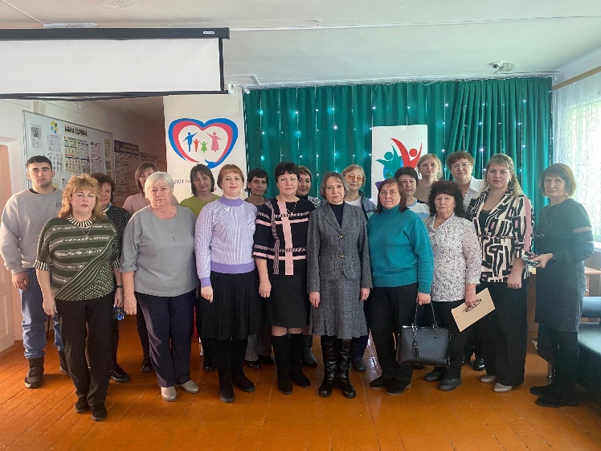 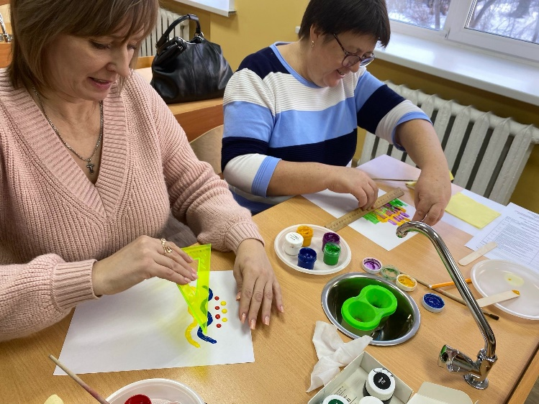

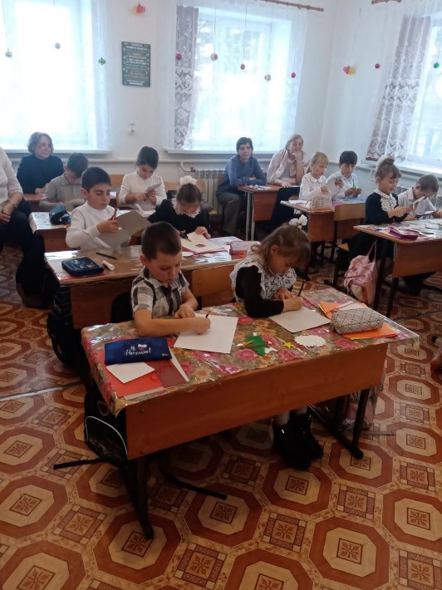 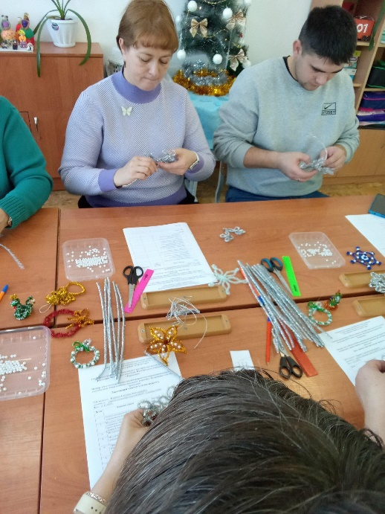

***V. Деятельность методических объединений***

В школе 2 предметных методических объединений.

* + МО учителей начальных классов руководитель учитель I кв.кат. Карпенко С.А.
  + МО учителей гуманитарного цикла руководитель учитель 1кв.кат. Матюшина Г.В.

.

В рамках ШМО проводились заседания, открытые уроки, анализ работы по формированию и оценке функциональной грамотности, работа по примерным рабочим программам по предметам с целью анализа соответствия содержания (дидактических единиц) реализованных рабочих (авторских программ) Основное назначение МО нашей школы непосредственно связано с созданием условий для адаптации, становления и саморазвития педагогических работников. В школе, к сожалению, нет учителей, имеющих специальное дефектологическое образование, поэтому большое внимание уделяется на предметных МО вопросам методики преподавания адаптированных программ 8 вида. При выборе тем учитывались профессиональные запросы педагогических работников, актуальность рассматриваемых вопросов, их значение для совершенствования качества педагогической деятельности и, как следствие этого, повышения качества учебно-воспитательного процесса в школе.

На М/О обсуждались следующие вопросы:

* работа по примерным рабочим программам по предметам с целью анализа соответствия содержания (дидактических единиц) реализованных рабочих (авторских программ) - здоровье сберегающих аспектов уроков;
* анализ открытых уроков;
* обсуждение требований к учебным кабинетам;
* анализ работы по формированию и оценке естественно-научной функциональной грамотности,

Основными формами работы методических объединений стали:

- обобщение опыта собственной педагогической деятельности

- взаимопосещение уроков;

- прохождение плановой курсовой переподготовки;

- работа с нормативными документами;

- изучение новинок методической литературы;

- проведение открытых уроков

В школьных методических объединениях решаются вопросы преемственности между разными ступенями обучения путем взаимопосещения уроков, обменом информации на заседаниях МО. Проводится промежуточный и итоговый контроль по всем предметам. Система работы каждого учителя, его профессиональный рост и творческий потенциал находят свое проявление в системе открытых уроков, которые дают педагоги нашей школы. Особое внимание в работе методических объединений и администрации школы уделялось вопросам совершенствования форм и методов организации урока

Высокий уровень уроков и мероприятий -35%

Достаточный высокий -56%

Достаточный – 5%

Очевидно , что возрос профессиональный уровень учителей. Однако, по-прежнему является недостаточная организация работы ШМО по взаимопосещению уроков своих коллег.

**Позитивные тенденции**: совершенствование системы профессионального сотрудничества, более серьезный подход к выбору и реализации тем самообразования учителей школы в рамках методической темы школы.

**Негативные тенденции**:

- пассивное отношение ряда педагогов школы, имеющих большой педагогический опыт , к обмену опытом и совершенствованию качества преподавания;

**Причины негативных тенденций:**

- снижение мотивации к педагогической деятельности, равнодушие, безразличное отношение к перспективам, как личностного развития, так и к перспективам развития школы.

**Необходимые меры по корректировке негативных тенденций:**

- личностно-ориентированный подход к каждому педагогу в процессе его работы над темой самообразования,

- при составлении плана работы ШМО четко планировать поэтапную подготовку к предметным неделям.

***VI. Работа с одаренными детьми.***

Работа с одаренными детьми продолжает оставаться одним из приоритетных направлений в МКОУ «Садовая СОШ» и осуществляется через содержание образования, внеклассную и внешкольную работу.

Развитие способностей учащихся, работа с одаренными детьми строится через систему факультативов, элективных курсов, индивидуальные занятия, совместное продуктивное взаимодействие учителя и ученика на уроках.

**Формы работы с одаренными учащимися:**

* групповые занятия с одаренными учащимися;
* предметные кружки;
* кружки по интересам; конкурсы;
* курсы по выбору;
* элективные курсы
* участие в олимпиадах;
* привлечение к участию в заочных викторинах и конкурсах на разных уровнях;
* участие в НПК разных уровней;
* тематические предметные недели;
* консультирование обучающихся в заочных школах при вузах.

**Вид деятельности:**

* спортивная;
* музыкальная;
* вокальная;
* танцевальная;
* интеллектуальная;

Администрацией школы уделяется должное внимание работе с одарёнными детьми, поэтому этот вопрос неоднократно рассматривался на педсоветах, на совещаниях при директоре. В плане внутришкольного контроля были отражены вопросы анализа школьных олимпиад, конкурсов разного уровня. В школе ведется работа по повышению профессиональной компетенции педагогов, работающих с одаренными детьми. На заседании методического совета (март, 2024г.) была проанализирована работа школы с одаренными детьми и намечены основные мероприятия по активизации научно-исследовательской работы в следующем учебном году. Изучается методика организации деятельности учителей по отработке форм, методов, способствующих развитию интеллектуальных и исследовательских умений. Ведется изучение и обобщение опыта творчески работающих учителей

**1.Предметные олимпиады**

В соответствии с планом методической работы, в школе были проведены школьные олимпиады по 16 предметам. 4 предмета ( математика, физика, химия, биология) проведены на платформе «Сферум». Анализ итогов участия, показал о высокой активности школьников: По результатам школьных предметных олимпиад были сформированы списки участников муниципального тура олимпиад.

В олимпиаде приняли участие учащихся основной и старшей школы. Многие ребята участвовали в нескольких олимпиадах и стали победителями или призёрами сразу нескольких олимпиад.

Анализируя итоги школьной олимпиады, приходится отмечать, что работа с одарёнными детьми проводится в системе, что учебная мотивация остаётся невысокой.

**Рекомендации:**

1. Результаты олимпиад, методику подготовки рассмотреть и обсудить на заседаниях МО и МС.

2.Совершенствовать систему работы с одарёнными детьми, развивая их способности через систему факультативных и индивидуальных занятий.

3.Организовать работу по подготовке команд ко второму этапу Всероссийской олимпиады.

**2.Учебно-исследовательская деятельность школьников .**

**Исследовательская работа**

Вовлечение учащихся в исследовательскую деятельность осуществляется в следующей последовательности:

1. Учебно-исследовательская деятельность детей на уроках (проблемное обучение, интерактивные методы, компьютерные технологии);
2. Внеклассная работа в кружках и секциях, курсах по выбору;

***Исследовательская работа .***

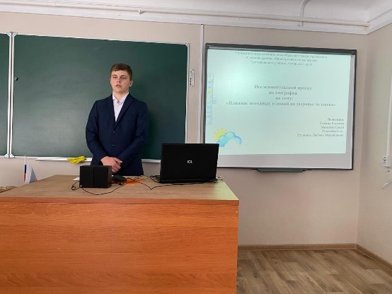Итоги работы подводятся на школьной конференции, лучшие работы учащиеся представляют на районную научно-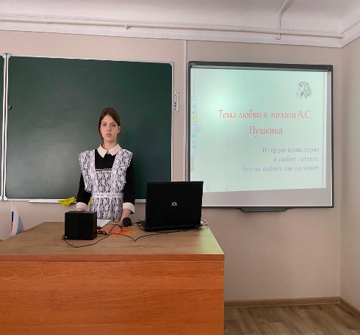

практическую конференцию.

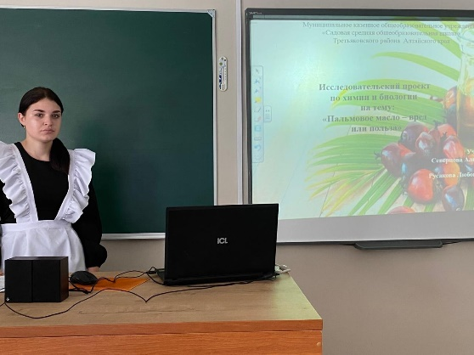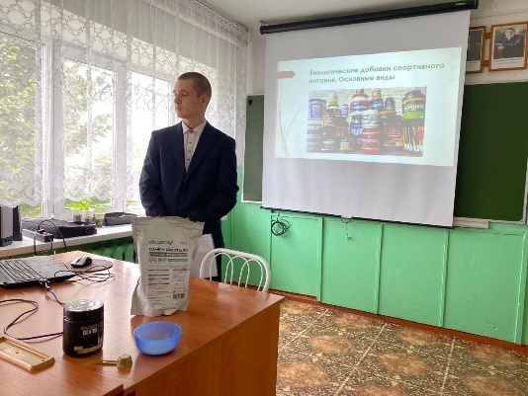

# 3.Участие в творческих предметных конкурсах, викторинах, играх

В течение 2023-2024 учебного года учащиеся школы принимали активное участие в различных творческих конкурсах, викторинах и добивались результатов.

|  |  |  |  |  |
| --- | --- | --- | --- | --- |
| №п/п | название конкурса | Ф.И. учащегося | награда | руководитель |
| 1 | «Пожарная ярмарка» | Битерман Елизавета | диплом  2 место | Карпенко С.А. |
| 2 | «Безопасная вода» | Стыдакова Снежана | Диплом 3 степени | Колпачева И.В. |
| 3 | Районный конкурс декоративно-прикладного искусства «Сибириада» | Калашникова Алиса | Диплом I степени | Колпачева И.В. |
| 4 | Районный конкурс декоративно-прикладного искусства «Сибириада» | Оганесян Эмили | Диплом III степени | Колпачева И.В. |
| 5 | Районный конкурс декоративно-прикладного искусства «Сибириада» | Инкелес Егор | Диплом  I степени | Благовещенская А.С. |
| 6 | Районный конкурс декоративно-прикладного искусства «Сибириада» | Берг Лерика | Диплом I степени | Берг Н.В. |
| 7 | Районный конкурс декоративно-прикладного искусства «Сибириада» | Звягина Кира | Диплом II степени | Карпенко С.А. |
| 8 | Районный конкурс декоративно-прикладного искусства «Сибириада» | Черепанова Диёра | Диплом II степени | Колпачёва И.В. |
| 9 | Районный конкурс декоративно-прикладного искусства «Сибириада» | Сайядзаде Айсу | Диплом II степени | Берг Н.В. |
| 10 | Районный конкурс декоративно-прикладного искусства «Сибириада» | Алексеева Валерия | Диплом I степени | Берг Н.В. |
| 11 | Районный конкурс декоративно-прикладного искусства «Сибириада» | Луневская Эвелина | Диплом участника | Карпенко С.А. |
| 12 | Районный конкурс декоративно-прикладного искусства «Сибириада» | Храмцова Александра | Диплом I степени | Карпенко С.А. |
| 13 | Районная военно-спортивная игра «Зарница» | Поляков Илья  Екимова Дарья | Диплом  2 место | Русакова Л.М |
| 14 | XXXII районный фестиваль-конкурс  детского и молодежного творчества  «Третьяковские звездочки» | Группа  «Стильняшки» | Диплом II степени | Герман Н.А |
| 15 | XXXII районный фестиваль-конкурс  детского и молодежного творчества  «Третьяковские звездочки» | Берг Лерика, Эль Сергей | Диплом II степени | Матюшина Г.В. |
| 16 | Районный патриотический фестиваль «Богатство души моей – тебе, Родина!» | Рыбина Ирина | Диплом II степени | Матюшина Г.В. |
| 17 | Районный патриотический фестиваль «Богатство души моей – тебе, Родина!» | Берг Лерика | Диплом участия | Матюшина Г.В. |
| 18 | Районный патриотический фестиваль «Богатство души моей – тебе, Родина!» | Поляков Илья | Диплом победителя | Матюшина Г.В. |
| 19 | Районный  конкурс чтецов «Живая классика» | Рыбина Ирина | Диплом победителя | Матюшина Г.В |
| 20 | Районный  конкурс чтецов «Живая классика» | Игнатьева Марина | Диплом участника | Матюшина Г.В |
| 21 | Районный  конкурс чтецов «Живая классика» | Луневская Дарья | Диплом участника | Егорона Н.Н |
| 22 | Районный  конкурс  «Славной победе посвящается» | Трехгубенко Валерия | Диплом II степени | Матюшина Г.В. |
| 23 | Районный  конкурс  «Славной победе посвящается» | Рыбина Ирина | Диплом участника | Матюшина Г.В. |
| 24 | Районный  конкурс  «Славной победе посвящается» | Игнатьева Марина | Диплом участника | Матюшина Г.В. |
| 25 | Районный  конкурс  «Славной победе посвящается | Поляков Илья | Диплом II степени | Егорова Н.Н. |
| 26 | Районный  конкурс  «Славной победе посвящается | Луневская Дарья | Диплом участника | Егорова Н.Н. |
| 21 | Краевой  конкурс чтецов «Живая классика» | Рыбина Ирина | Диплом участника | Матюшина Г.В |

**Позитивная тенденция** - увеличилось количество учащихся и детей с родителями желающих принимать участие в олимпиадах, появилась возможность проводить отбор среди учащихся, выделяя более способных сильных учеников.

**Негативная тенденция**: слабая заинтересованность родителей в успехах детей.

**Причины негативной тенденции**: мало привлекаются родители к жизни класса, школы.

**Необходимые меры по корректировки негативных тенденций**: информировать родителей о мероприятиях, в которых участвуют их дети.

# 4. Мониторинг деятельности учителей, сопровождающих одаренных детей.

В условиях сельской местности особенность общеобразовательных школ состоит в разнородности контингента учащихся: обучаются дети и с повышенной, и с пониженной готовностью к обучению, в том числе одаренные дети. Отсюда встает проблема: как обучать одаренных детей в условиях общеобразовательного учреждения? Опыт нескольких лет показал, что в образовательном процессе вполне возможно создать условия для поддержки и развития способностей и склонностей учащихся на основе индивидуального и личностно-ориентированного обучения. Этому способствует применение разнообразных технологий:

* обучение по способностям;
* информационно-коммуникационные технологии;
* метод проектов;
* модульная технология.

Данные технологии обеспечивают создание в образовательном процессе индивидуальной траектории развития ребенка. Всё это говорит о том, что в школе имеется потенциал одарённых и талантливых детей, которых необходимо своевременно заметить, поддержать и помочь таланту раскрыться.

**Выводы:**

1. в школе организована и ведется работа с одаренными детьми;
2. работа педагогического коллектива направлена на развитие интеллектуально - творческих способностей учащихся через различные формы и методы организации деятельности учащихся как на уроках, так и во внеурочное время.

3)отметить отрицательную динамику в работе с одаренными учащимися по участию в конкурсах и результатах олимпиад, конкурсов и конференций

1. **Рекомендации:**

1. Активизировать работу в направлениях:

* диагностика склонностей учащихся,

1. Продолжить индивидуальную работу с учащимися с высокой мотивацией к учёбе.
2. Систематизировать работу по созданию и обновлению банка данных одарённых детей.
3. Проводить коррекцию затруднений педагогов в реализации программы «Одаренные дети»
4. Активизировать работу молодых и вновь прибывших педагогов с одарёнными детьми.

Методическая тема школы и вытекающие из нее темы школьных МО соответствуют основным задачам школы.

Все учителя объединены в МС, то есть, вовлечены в методическую систему школы. Тематика заседаний МО, МС, педагогических советов отражает основные проблемные вопросы, которые стремится решить педагогический коллектив школы. В основном, поставленные задачи методической работы на 2023 - 2024 учебный год выполнены. Повысился профессиональный уровень учительского коллектива. Выросла активность учителей, их стремление к творчеству. Увеличилось число учащихся, которые участвовали в мероприятиях, требующих определенного интеллектуального уровня.

В учреждении ведется целенаправленная, продуманная методическая работа. Для роста профессионального мастерства педагогов эффективно используются имеющиеся кадровые, организационные и материальные ресурсы.

Администрация школы поддерживает и создает условия для организации методической работы, а также стимулирует и поощряет педагогов за участие в методической работе.

Вместе с тем в методической работе выявились следующие **недостатки:**

1. Не удовлетворяет осуществление аналитической деятельности, самооценки и самоанализа результатов работы и собственного опыта педагогами школы.
2. На неудовлетворительном уровне находится профессиональное

конкурсное движение среди педагогов внутри ОУ и как следствие - низкое участие в конкурсном профессиональном движении на региональном уровне.

**Анализируя результаты**, можно выявить главную **проблему**: это низкий уровень профессиональной активности педагогических работников в конкурсном профессиональном движении на региональном уровне

**Затруднения:**

* освоение технологий дистанционного обучения, ИКТ
* нет системности в работе педагога по формированию функциональной грамотности, не все педагоги на уроках используют интерактивные технологии, обеспечивающие формирования функциональной грамотности учащихся.
* работа школы в условиях сложного социального контекста.
* низкий уровень профессиональной активности педагогов.

**В связи с этим необходимо обратить внимание на:**

* повышение уровня умений и навыков самоанализа деятельности учащихся и учителей;
* использование межпредметных связей по основным вопросам учебной программы, формирования и развитие функциональной грамотности обучающихся;
* увеличение числа участников олимпиад и конкурсных мероприятий, которые включены в Федеральный перечень конкурсных мероприятий;
* продолжение работы по совершенствованию педагогического мастерства педагогов школы через трансляцию опыта;
* активизацию работы учителей над темами самообразования;
* разнообразие форм методической работы (творческие отчеты);
* повышение доли применяемых активных методик в образовательном процессе как наиболее эффективного способа решения проблем воспитания и обучения;
* увеличение числа участников олимпиад и творческих интеллектуальных конкурсов, в том числе и детей с ограниченными возможностями здоровья;
* активизацию взаимопосещения уроков своих коллег, проведение открытых уроков.
* работу с учителями, имеющими небольшой педагогический опыт.
* расширение возможностей педагогов к участию в профессиональных конкурсах и внеклассной работе по предметам.
* включение в план работы ШМО большее количество открытых уроков, нацеленные на формирование УУД с использованием современных педагогических технологий, обеспечивающих формирование и развитие естественно-нучной функциональной грамотности обучающихся, для обмена опытом и повышения квалификации педагогов.

Методическая деятельность осуществлялась в соответствии с ежегодно обновляемым планом работы. Методическая тема школы и темы ШМО соответствовали ключевым направления развития муниципальной системы образования и основным задачам, стоящим перед школой. Тематика заседаний ШМО отражала основные проблемные вопросы, стоящие перед коллективом школы. В течение года отмечался небольшой рост активности педагогов, их стремление к творчеству, возрастающее желание участвовать в инновационных процессах. Особенно заметна данная тенденция в отношении педагогов уровня начального общего образования. Поставленные перед методической службой школы задачи в основном выполнены.

В ходе анализа методической работы в 2022/2023 учебном году выявлены аспекты, на которые необходимо обратить внимание. Помимо недочетов, указанных в соответствующих разделах аналитической справки, в качестве западающих моментов можно назвать также недостаточный уровень участия обучающихся в олимпиадах, конкурсах, невысокая результативность участия, слаборазвитую систему проектно-исследовательской деятельности, сравнительно малую долю педагогов, участвующих в профессиональных конкурсах, олимпиадах, имеющих публикации.

**С учетом проделанного анализа в 2024/2025 учебном году необходимо**:

* продолжить работу по совершенствованию педагогического мастерства учителей по овладению новыми образовательными технологиями;
* более четко планировать «зоны ответственности» и распределять нагрузку между членами как методического совете в целом, так и конкретных методических кафедр;
* при согласовании планов работы методических объединений, творческих групп педагогов особое внимание уделить вопросам работы с одаренными и высокомотивированными обучающимися, планированию участия в научно-практических конференциях, олимпиадах и т.д.;
* организовать систематическое сопровождение участия обучающихся, проявляющих способности в олимпиадах и конкурсах;
* особое внимание уделить рациональному планированию проведения Дней открытых дверей, методических вернисажей, мероприятий системы внутреннего повышения квалификации;
* активизировать участие педагогов в реализации приоритетных направлений развития школы, мотивировать педагогический коллектив к участию в мастер-классах, семинарах, конференциях, Интернет-проектах, а также профессиональных конкурсах;
* продумать и спланировать направления методической работы с использованием дистанционных образовательных технологий;
* привести в систему работу по выявлению, обобщению, распространению передового педагогического опыта творчески работающих педагогов, методическое сопровождение работы с молодыми и вновь принятыми специалистами.

**Инфраструктура общеобразовательной организации**

|  |  |  |
| --- | --- | --- |
| 2.1 | Количество компьютеров в расчете на одного учащегося | 0,34 |
| 2.2 | Количество экземпляров учебной и учебно-методической литературы из общего количества единиц хранения библиотечного фонда, состоящих на учете, в расчете на одного учащегося | 5673/45 |
| 2.3 | Наличие в образовательной организации системы электронного документооборота | да |
| 2.4 | Наличие читального зала библиотеки, в том числе: | да |
| 2.4.1 | С обеспечением возможности работы на стационарных компьютерах или использования переносных компьютеров | да |
| 2.4.2 | С медиатекой | нет |
| 2.4.3 | Оснащенного средствами сканирования и распознавания текстов | нет |
| 2.4.4 | С выходом в Интернет с компьютеров, расположенных в помещении библиотеки | да |
| 2.4.5 | С контролируемой распечаткой бумажных материалов | нет |
| 2.5 | Численность/удельный вес численности учащихся, которым обеспечена возможность пользоваться широкополосным Интернетом (не менее 2 Мб/с), в общей численности учащихся | 51/40 |
| 2.6 | Общая площадь помещений, в которых осуществляется образовательная деятельность, в расчете на одного учащегося | 12.385кв. м |

4.2.5. Соблюдение в общеобразовательном учреждении мер противопожарной и антитеррористической безопасности:

– наличие автоматической пожарной сигнализации, средств пожаротушения, тревожной кнопки, договоров на обслуживание с соответствующими организациями;

– акты о состоянии пожарной безопасности;   
– проведение учебно-тренировочных мероприятий по вопросам безопасности

(1 раз в учебную четверть).

4.2.6. Состояние территории Школы:   
– территория Школы ограждена по периметру, имеется освещение;   
– имеются необходимые знаки дорожного движения при подъезде к Школе;

4.2.7. Оценка качества медицинского обеспечения Школы, системы охраны здоровья обучающихся:

– предписания пожарного инспектора выполнены;   
– в школе соблюдается санитарно-гигиенический режим;   
– расписание уроков и внеурочной деятельности составлено с точки зрения

соблюдения санитарных норм;

– программы дополнительного образования реализуются в полном объёме;   
– система работы по воспитанию здорового образа жизни;- динамика

распределения обучающихся по группам здоровья;

– понимание и соблюдение обучающимися здорового образа жизни (наличие мероприятий, программ, обеспечивающих формирование у обучающихся навыков здорового образа жизни, работа по гигиеническому воспитанию);

4.2.8. Оценка качества организации питания:   
– в Школе имеется собственный пищеблок;   
– контроль за качеством приготовления пищи осуществляют бракеражная комиссия;

– составлены договоры на 2021-2022 учебный год с различными организациями о порядке обеспечения питанием обучающихся;

– качество питания: калорийность, сбалансированность (соотношение белков/жиров/углеводов), соблюдение норм питания; разнообразие ассортимента продуктов; витаминизация, объем порций, наличие контрольного блюда; хранение проб (48 часовое); объем порций; использование йодированной соли; соблюдение питьевого режима – контроль проводится ежедневно; – в пищеблоке имеется вся необходимая документация : приказы по организации питания, график получения питания, накопительная ведомость, журналы бракеража сырой и готовой продукции; 10-ти дневное меню, картотека блюд; таблицы: запрещенных продуктов, норм питания; список обучающихся 1-11 классов;

– созданы условия соблюдения правил техники безопасности на пищеблоке; – предписания надзорных органов выполнены

**В 2023-2024 учебном году** перед коллективом школы были поставлены следующие задачи:

1. Тщательное изучение и всесторонний анализ причин абсолютной и относительной неуспеваемости школьников и повышение уровня управления педагогическим процессом, который бы обеспечивал решение данной проблемы.
2. Повышение уровня качества знаний через внедрение инновационных технологий.
3. Обеспечение равных возможностей получения качественного образования

обучающимися с ОВЗ вне зависимости от места жительства, пола, национальности,

языка, социального статуса, степени выражения ограничений здоровья,

психофизиологических и других особенностей;

1. Создание системы организации итоговой аттестации выпускников школы в форме ЕГЭ и ОГЭ через повышение информационной компетентности участников образовательного процесса; практическая отработка механизма ЕГЭ с учителями и выпускниками школы.
2. Конструирование образовательной среды школы, стимулирование и поддержка инициатив педагогов, учащихся, родителей, направленных на воспитание и повышение качества образования.
3. Диагностирование уровня развития детей, состояние их физического и психического развития.
4. Совершенствование педагогическое мастерство учителей по овладению методикой системного анализа результатов учебно-воспитательного процесса..

**Анализ статистики образования**

Работа педагогического коллектива в истекшем году была направлена на решение поставленных задач. Какие результаты обученности мы имеем? Какие тенденции можно отметить за четыре года?

|  |  |  |  |  |
| --- | --- | --- | --- | --- |
| **Обучалось учащихся** | **2020-2021** | **2021-2022** | **2022-2023** | **2023-2024** |
| 1 ступень | 59 | 64 | 61 | 61 |
| 2 ступень | 49 | 51 | 61 | 59 |
| 3 ступень | 5 | 3 | 2 | 3 |
| **Всего** | **113** | **118** | **124** | **123** |
|  | | | | |
| 1-4 классы | - | - |  |  |
| 5-9 классы | - | - |  |  |
| 10-11 классы | - | - |  |  |

Данные, приведенные в таблице, показывают, что идет увеличение наполняемости классов, это связано с общей демографической ситуацией в поселке.

**Анализ выполнения учебного плана**

***Механизм формирования учебного плана***

Первый этап:

* Анализ учебного плана за прошлый год;
* Реализация целей и задач ( специфика школы, ступени образования);
* Возможности учебного плана по реализации учебно-методических комплексов. Степень удовлетворения социального заказа (общества, родителей, детей);
* Способствовал ли учебный план реализации возможностей педагогов, повышению педагогического мастерства;
* Эффективность использования материально-технического обеспечения школы;
* Эффективность учитывания специфики определенных классов;

Второй этап:

* Анализ заказов и предложений на образовательные услуги на новый учебный год;
* Выполнение государственных приоритетов и требований;
* Выявление приоритетов родителей (родительские собрания, анкетирования, беседы, консультации);
* Определение заказов учащихся (собеседование, анкетирование, классные часы и др.);
* Приведение в соответствие концепции школы заказам и предложениям;
* Анализ учета преемственности и приоритетов на разных ступенях обучения, учет специфики классов;

Третий этап:

* Создание учебного плана на новый учебный год;
* Задачи, вытекающие из анализа;
* Учебный план составляется на основе концепции, при этом учитывается преемственность между образовательными программами;
* БУП+ приоритеты содержания образования школы;
* Обучение и привлечение кадров;
* Учет санитарных норм, материальной базы;
* Моделирование учебного плана;

**В 2023-2024 учебном году** педагогическим коллективом решались **следующие задачи:**

* сохранить положительную динамику результатов учебного процесса, стабильность результатов итоговой аттестации выпускников, повышение уровня квалификации педагогов;
* продолжить работу по формированию модели профессиональной деятельности педагога, направленной на развитие учебной самостоятельности учащихся;
* продолжить освоение педагогами современных форм воспитания;
* повышения уровня качества знаний через внедрение инновационных технологий;

Учебный план школы составлен на основе федерального учебного плана ФГОС НОО (1-4 классы), ФГОC ООО (5-9 классы), ФГОС СОО (10-11 классы), включает в себя инвариатную часть – обязательные предметы и вариативную часть, которая наполнена предметами школьного компонента.

Учебный план обеспечивает выполнение базисного учебного плана по максимальному объему учебной нагрузки, по обязательному сохранению учебных предметов и распределение учебных часов не менее инварианта, обозначенного в нем. Он сохраняет единое образовательное пространство, дает учащимся возможность получения полноценного образования и развития.

Учебный план основан на реально сложившейся в школе практике выстраивания учебно-воспитательного процесса, исходя из востребования социума, учащихся, опирается на современный уровень здоровьесберегающей педагогики, а также учитывает опыт школ страны по созданию здоровьесберегающего школьного образовательного пространства.

Учебный план, как часть раздела основной общеобразовательной программы, выполняет задачи создания условий для формирования духовно-нравственного, психологического, физического здоровья школьников, их личностного роста.

Выполнению задач способствует:

* выбор режима пятидневной рабочей недели обусловлен необходимостью создания условий для снижения учебной нагрузки учащихся, повышения их работоспособности в течение рабочего дня.
* традиционно для школы выполнения работы в одну смену.
* все введенные в учебный план предметы обеспечены государственными программами

Базовый компонент учебного плана выполнен.

Практическая часть учебных программ по физике и химии выполнена, благодаря использованию ИКТ, в частности программ «Виртуальная лаборатория по химии» и набор лабораторных работ по физике.

Часы школьного компонента использовались для организации специальных курсов по различным направлениям. В течение учебного года в школе работало 11 факультативов. Учебный план обеспечен учебными типовыми программами по базовым предметам, преподавание предметов школьного компонента ведется по авторским программам.

Учебный процесс строится на традиционной классно-урочной системе с использованием системно-деятельностного подхода и современных педагогических технологий:

* технология развития критического мышления через чтение и письмо;
* проектное обучение;
* технология личностного развивающего диалога;
* ИКТ- технологии;
* исследовательская рабо

**Анализ обученности учащихся по итогам года**

Для обеспечения наиболее комфортных условий в период адаптации и недопущения перегрузок у первоклассников, обучение велось по программе 1-4 с пятидневной неделей при нагрузке 21 недельный час на1 ученика по УМК «Школа России». Длительность урока 35 минут, с обязательным проведением 2-3 физкультурных пауз и продолжительной динамической переменой ( 1 час), проходящей на воздухе.

Анализ выполнения программ в1 классе проводится в соответствии с «Положением об оценке результатов обучения и развития учащихся 1 класса в период безотметочного обучения»

***Критерии контроля и оценки:***

* развитие познавательной активности и интересов, прилежания учащихся;
* усвоение программных знаний, умений и навыков, их соответствие ФГОС НОО;
* сформированность общеучебных умений деятельности;
* сформированность ценностных отношений;

Диагностика результатов проводилась классным руководителем.

**Итоги проведения безотметочного контроля знаний,**

**умений и навыков в 1 классе.**

В ходе проведения безотметочного контроля в 1 классе получены следующие результаты:

|  |  |  |  |  |  |
| --- | --- | --- | --- | --- | --- |
| Форма | Количество выполнявших работу | Базовый и высокий уровень | Базовый и повышенный уровень | Базовый уровень | Не достиг уровня |
| Итоговая комплексная проверочная работа | 16 | - | - | 15 | 1 |

Безотметочный контроль в 1 классе проведен в форме итоговой комплексной проверочной работы в конце III четверти по предметам учебного плана УМК «Школа России».

В результате безотметочного контроля Благовещенской А.С., учителю 1 класса, рекомендовано: вести систематическую работу по устранению пробелов в знаниях обучающихся, осуществлять развивающую работу на основе индивидуального подхода, учитывающего «зону ближайшего развития» ученика, способствуйте развитию каждого ребенка как личности, умеющей сознательно управлять своим поведением.

***Анализ результатов учебного процесса во 2-4 классах.***

На протяжении последних 4 лет происходит снижение количества учащихся в начальном звене школы, что отражает тенденцию снижения количества детей, поступающих в школу. При этом обучение ведется на допустимом уровне, качество обучения остается средним.

Итоги проведенных итоговых мониторингов показали, что в среднем процент успеваемости составляет – 85%, а процент качества- 41 %

Основными элементами контроля учебно-воспитательного процесса в 2023-2024учебном году явились:

* Состояние преподавания учебных предметов;
* Выполнение учебных программ;
* Состояние ведения документации;
* Формирование общеучебных и учебных умений учащихся начальной школы;

Использовались такие формы контроля как:

* Классно-обобщающий контроль в выпускных классах;
* Тематический контроль: состояние школьной документации, системы работы учителей 2-4 классов с рабочими тетрадями и тетрадями для контрольных работ, контроль ведения классных журналов; уровень адаптации первоклассников к обучению в школе, работа учителя 1-го класса по преодолению трудностей адаптации учащихся, выполнение требований нормативно-правовых документов, касающихся обучения в 1 классе; формирование и оценку естественнонаучной функ­циональной грамотности обучающихся основной школы.

В течение года проводился мониторинг уровня сформированности обязательных результатов обучения по русскому языку, математике, литературному чтению, окружающему миру.

Основными направлениями посещения уроков были:

* изучение форм и методов, применяемых на уроке;
* работа по формированию положительной мотивации учебной деятельности;
* организация работы с текстом на уроке чтения;
* уровень преподавания в 1,4,9,11 классах;
* контроль за деятельностью учителей по вопросу усвоения учащимися государственного образовательного стандарта по предметам;
* изучения отдельных проблем учебно-воспитательного процесса (эффективность организации самостоятельной работы, степень сформированности у учащихся специальных  общеучебных умений и навыков, формирование интереса к предмету и т.д.).

Было посещено 47 уроков учителей, работающих в начальных классах. Анализ посещенных уроков показал, что учителя владеют современными методиками преподавания, оптимально подбирают материал, формы и методы работы на уроках. Вместе с тем одной из слабых сторон преподавания остается развитие монологической речи, дети слабо владеют терминами, не всегда учителя обращают внимание на этап целеполагания, не даются задания, формирующие у учащихся умение планировать свою работу, предвидеть результат и оценить себя и свои знания. По итогам контроля были написаны справки, которые зачитывались на совещании при директоре и методическом объединении учителей начальных классов. Особое внимание было обращено на работу учителя 4 класса.

* уровень компетенции и методической подготовленности учителей начального звена достаточные для обеспечения квалифицированного обучения учащихся начального звена школы;
* необходимо обратить внимание на вопросы формирования у учащихся навыка самооценки результатов своего труда, принятие учебной цели учащимися, внутреннему планированию деятельности ребенка;
* оптимизировать учебный процесс через использование ИКТ на уроках в начальной школе;
* учителям, работающим в начальной школе, продумать систему работы по формированию навыка самостоятельной работы учащихся, использовать активные формы работы на уроке;
* на школьном методическом объединении учителей начальных классов уделить особое внимание вопросам коррекции ЗУН учащихся, способам выполнения работы над ошибками, допускаемые детьми.

**Рекомендации:**

* в следующем учебном году продолжить взаимопосещение уроков учителями начальных классов в 5 классе, а учителями среднего звена в 1 и 4 классах;
* при планировании работы ШМО предусмотреть совместные мероприятия, направленные на улучшение работы по преемственности;
* использовать возможности воспитательной работы для обеспечения преемственности на этапе начальная школа – среднее звено.

***Анализ результатов учебного процесса в основной и старшей школе.***

В основной и старшей школе на конец учебного года обучались 63 учащихся.

Анализ результатов учебного процесса проводился по следующим показателям:

* уровень сформированности обязательных результатов обучения;
* качества знаний учащихся;
* общая и качественная успеваемость;
* степень готовности выпускников основной и средней школы к итоговой аттестации
* устройство выпускников;

Получены следующие результаты:

Анализ результатов промежуточного и годового контроля, проводимого в выпускных и предвыпускных классах позволил выявить следующее:

- есть предметы, по которым степень сформированности обязательных ЗУН находится на оптимальном уровне, т.к. при удовлетворительных показателях обученности обеспечивается 100% успеваемость.

Внутренняя экспертиза качества образования в выпускных классах показала средний уровень сформированности ЗУН по химии, физике, истории, русскому языку, обществознанию в основной школе и математике в старшей.

Сформированность обязательных знаний и умений учащихся выпускных и предвыпускных классов по основным предметам находится на удовлетворительном уровне, что характеризуется пониманием, осмысленным воспроизведением и способностью осуществлять алгоритмические действия. Такие результаты свидетельствуют о том, что преподавание основных предметов в школе ведется на допустимом уровне.

Таблица 1

Степень обученности по классам

2023-2024 учебный год

|  |  |  |  |
| --- | --- | --- | --- |
| Класс/четверть | Кол-во учащихся | % успеваемости | % качества |
| **2 класс** | | | |
| 1 четверть | 16 | 81 | 44 |
| 2 четверть | 18 | 83 | 33 |
| 3 четверть | 16 | 81 | 38 |
| 4 четверть | 15 | 80 | 27 |
| **3 класс** | | | |
| 1 четверть | 15 | 80 | 33 |
| 2 четверть | 16 | 86 | 43 |
| 3 четверть | 15 | 79 | 43 |
| 4 четверть | 15 | 83 | 38 |
| **4 класс** | | | |
| 1 четверть | 18 | 84 | 31 |
| 2 четверть | 17 | 100 | 42 |
| 3 четверть | 18 | 82 | 42 |
| 4 четверть | 18 | 77 | 38 |
| **5 класс** | | | |
| 1 четверть | 11 | 100 | 50 |
| 2 четверть | 11 | 100 | 50 |
| 3 четверть | 12 | 100 | 36 |
| 4 четверть | 12 | 91 | 36 |
| **6 класс** | | | |
| 1 четверть | 16 | 100 | 36 |
| 2 четверть | 16 | 100 | 27 |
| 3 четверть | 15 | 100 | 29 |
| 4 четверть | 15 | 100 | 21 |
| **7 класс** | | | |
| 1 четверть | 13 | 100 | 27 |
| 2 четверть | 14 | 87 | 25 |
| 3 четверть | 13 | 72 | 27 |
| 4 четверть | 13 | 72 | 18 |
| **8 класс** | | | |
| 1 четверть | 8 | 100 | 50 |
| 2 четверть | 8 | 100 | 50 |
| 3 четверть | 8 | 100 | 50 |
| 4 четверть | 11 | 100 | 50 |
| **9 класс** | | | |
| 1 четверть | 11 | 100 | 50 |
| 2 четверть | 11 | 100 | 50 |
| 3 четверть | 11 | 100 | 50 |
| 4 четверть | 11 | 100 | 50 |

**Результаты работы МКОУ «Садовая средняя общеобразовательная школа» в динамике за последние три года.**

Таблица 2

|  |  |  |
| --- | --- | --- |
| Учебный год | Успеваемость | Качество |
| 2021-2022 | 96% | 42% |
| 2022-2023 | 95% | 44% |
| 2023-2024 | 93% | 41% |

Оставлены на повторный год обучения : Васильева Мария, Казбанова Мария, Горлова Диана. учащиеся 4 класса (кл. руководитель Рыбина К.В. (ст.66,п.5)

Высокое качества обученности ( 50% и выше) имеют следующие классы:

8 класс (кл. руководитель Егорова Н.Н.)

9 класс (кл. руководитель Матюшина Г.В.)

**Необходимо:**

1. Классным руководителям вести учет успеваемости обучающихся, доводить ее до сведения родителей, посещать уроки в своем классе, еженедельно анализировать учебу обучающихся.
2. Учителям-предметникам вести систематическую работу по устранению пробелов в знаниях обучающихся, вести ежедневно учет знаний обучающихся, поддерживать связь с классными руководителями по поводу успеваемости учеников.
3. И.о.заместителя директора по учебной работе вести учет неуспевающих обучающихся, слабоуспевающих, поддерживать связь с классными руководителями, родителями, учителями-предметниками по поводу успеваемости и преодоления пробелов в знаниях учащихся.
4. Учителям начальных классов, учителям – предметникам в 2024-2025 учебном году обратить внимание на повышение уровня обученности, оставленных на повторное обучение учеников, вести систематическую работу по устранению пробелов в знаниях обучающихся.

**Формальные показатели результативности**

**образовательного процесса**

Таблица 3

|  |  |  |  |  |  |  |  |
| --- | --- | --- | --- | --- | --- | --- | --- |
|  | Уч-ся на начало года | Уч-ся на конец года | Движение | | Переведены | Переведены условно | На «4»и «5» |
| Выбыло | Прибыло |  |  |  |
| 1 ступень | 61 | 61 | 7 | 7 | 55 | 3 | 16 |
| 2 ступень | 60 | 59 | 3 | 2 | 55 | 4 | 18 |
| 3 ступень | 3 | 3 |  |  | 3 |  | 3 |
| **ИТОГО** | **124** | **123** | **10** | **9** | **113** | **7** | **37** |

Сохранение числа учащихся обучающихся на «4» и «5» является следствием продолжения целенаправленной работы по их сопровождению. Уделяя большое внимание поддержанию стабильной успеваемости, педагоги нацелены на принцип индивидуализации обучения в отношении этой категории учеников. С целью современной и качественной подготовки учеников старшей школы к ЕГЭ на краевом уровне введены в образовательный процесс пробные экзамены по математике, русскому языку и обществознанию. Сохраняются результаты качества обучения в основной и средней школе при относительно стабильном показателе успеваемости, что свидетельствует о предметных знаний и умений учащихся выше стандарта, владение ключевыми компетенциями).

**Анализ работы по направлениям.**

***Уровень преподавания***

В прошедшем учебном году регулярно посещались уроки в начальной, основной и средней школе. Итоговый анализ позволяет выявить в целом уровень преподавания базовых предметов в школе, что является условием, обеспечивающим качество результатов учебной деятельности учащихся. Для анализа выбраны следующие критерии:

* Соответствие структуры урока заданному типу;
* Применяемые учителям формы и методы обучения;
* Организация самостоятельно учебной работы школьников;
* Целенаправленная деятельность по формированию у учащихся общеучебных умений;

По сравнению с прошлым годом ситуация с уровнем преподавания изменилась в лучшую сторону на каждой ступени обучения:

в начальной школе – удовлетворительный;

в основной и средней – оптимальный

Увеличилось количество учебных занятий, где педагогами используются активные формы организации учебной деятельности и ИКТ –технологий. Большое внимание уделялось работе по ***формированию и оценке естественно-научной функциональной грамотности обучающихся.***

***Внутришкольный контроль***

Для того, чтобы иметь четкое представление о том, как развивается школа, каковы тенденции этого развития, как совершенствуется образовательный процесс, иными словами, нужен постоянный анализ, постоянная обратная связь, информированность обо всех сферах жизни и деятельности коллектива. Такую информацию –достоверную , полную – можно получить только с помощью хорошо налаженного внутришкольного контроля. Администрация нашей школы ставит задачи внутришкольного контроля:

* Обеспечить управление деятельностью по эффективному внедрению ФГОС
* Обеспечить выявление и обобщение передового опыта по формированию новых компетенций учителя
* Организовать сбор и обработку информации о состоянии качества образования, учебных достижениях обучающихся, педагогов и деятельности школы

Исходя из целей и задач управления учебно-воспитательным процессом в школе, на и.о. заместителя директора по учебной работе школы возложены такие обязанности:

* Организует текущее и перспективное планирование деятельности педагогического  коллектива.
* Координирует работу учителей и других педагогических работников по выполнению учебных планов и программ.
* .Организует и координирует разработку необходимой учебно-методической документации.

При подведении итогов контроля используем такие формы:

* Педсовет, малый педсовет;
* Административное совещание ( при директоре)

**Основные направления работы школы на 2024-2025 учебный год.**

***Цель работы школы***: создание благоприятной образовательной среды, способствующей повышению качества образования, раскрытию индивидуальных особенностей обучающихся, обеспечивающей возможности их самоопределения и самореализации.

***Задачи:***

1.развивать систему управления школой в рамках требований национального проекта «Образование»;

2. выполнять требования обновленных федеральных государственных образовательных стандартов начального общего образования;

3. повышать качество образовательных результатов за счет развития универсальных компетентностей учеников;

4. строить образовательную среду с современными возможностями для всех участников образовательных отношений;

5. развивать корпоративную культуру, которая обеспечивает высокое качество образовательных результатов учеников..

**Ожидаемые результаты в конце 2024-2025 учебного года**

1. Удовлетворение социального запроса в обучении, образовании и воспитании детей.

2. Сохранение и укрепление здоровья и физического развития школьников за счет оптимизации образовательного процесса, использования здоровье сберегающих технологий. Формирование потребности у учащихся проявлять заботу о своем здоровье и стремления к здоровому образу жизни.

3. Повышение качества образованности школьника, уровня его воспитанности.

4. Личностный рост каждого учащегося, снижение количественного состава учащихся, стоящих на разного вида учетах.

5. Адаптация выпускника в социум – готовность к самостоятельному выбору и принятию решения, усиление ответственности за последствия своих поступков.

4. Личностный рост каждого учащегося, снижение количественного состава учащихся, стоящих на разного вида учетах. 5. Адаптация выпускника в социум – готовность к самостоятельному выбору и принятию решения, усиление ответственности за последствия своих поступков.